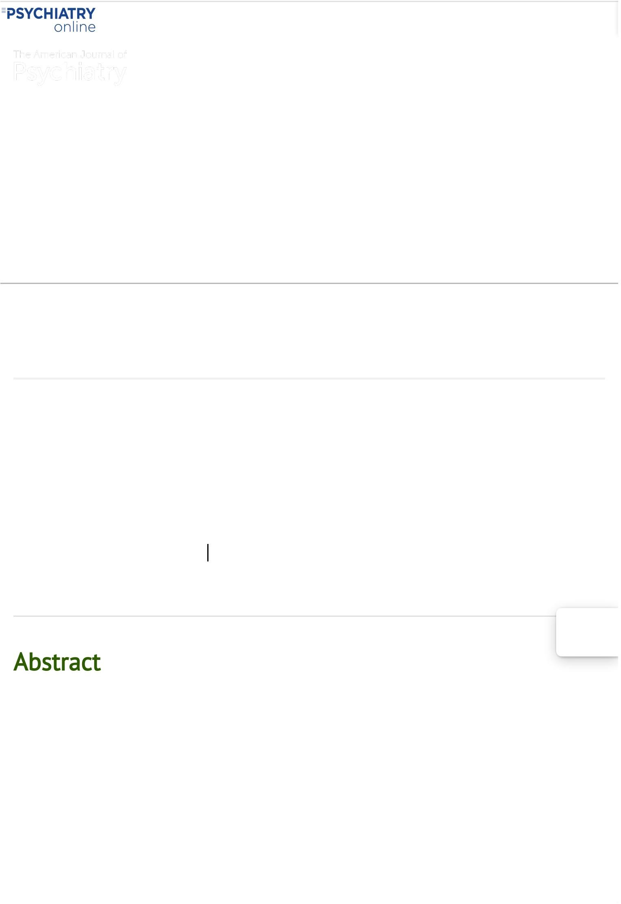

American Psychiatric Association (APA) telah memperbarui [Kebijakan Privasinya](https://psychiatryonline.org/privacypolicy) dan [Ketentuan Penggunaan,](https://psychiatryonline.org/termsofuse) termasuk dengan informasi baru yang secara khusus ditujukan kepada individu-individu di Wilayah Ekonomi Eropa. Seperti yang dijelaskan dalam Kebijakan Privasi dan Ketentuan Penggunaan, situs web ini menggunakan cookie, termasuk untuk tujuan menawarkan pengalaman online yang optimal dan layanan yang disesuaikan dengan preferensi

Harap baca seluruh Kebijakan Privasi dan Ketentuan Penggunaan. Dengan menutup pesan ini, menjelajahi situs web ini, melanjutkan navigasi, atau melanjutkan penggunaan situs web APA, Anda mengonfirmasi bahwa Anda memahami dan menerima ketentuan Kebijakan Privasi dan Ketentuan Penggunaan, termasuk penggunaan cookie.

Anda.

[Kembali ke daftar isi](https://ajp.psychiatryonline.org/toc/ajp/159/9)

[Artikel Sebelumnya](https://ajp.psychiatryonline.org/doi/10.1176/appi.ajp.159.9.1541)

[Artikel Berikutnya](https://ajp.psychiatryonline.org/doi/10.1176/appi.ajp.159.9.1556)

Artikel

Akses Penuh

**Kebutuhan yang Tidak Terpenuhi untuk Perawatan Kesehatan Mental di antara Anak-anak AS**

**: Variasi berdasarkan Etnis dan Status Asuransi**

Sheryl H. Kataoka, MD, MSHS, Lily Zhang, MS, dan Kenneth B. Wells, MD, MPH

**Diterbitkan Online:1** Sep 2002 <https://doi.org/10.1176/appi.ajp.159.9.1548>

**Lihat** Artikel

# Abstrak

PDF

Membantu

###### **TUJUAN:** Diskusi kebijakan mengenai kebutuhan kesehatan mental anak-anak dan remaja menekankan kurangnya penggunaan layanan kesehatan mental di kalangan remaja, tetapi hanya sedikit perkiraan nasional tersedia. Penulis menggunakan tiga set data nasional dan memeriksa

disparitas etnis dalam kebutuhan yang tidak terpenuhi (didefinisikan sebagai memiliki kebutuhan untuk evaluasi kesehatan mental tetapi tidak menggunakan layanan apa pun dalam periode 1 tahun) untuk memberikan perkiraan tersebut. **METODE:** Penulis melakukan analisis data sekunder dalam tiga survei rumah tangga yang representatif secara nasional pada tahun 1996-1998: Survei Wawancara Kesehatan Nasional, Survei Nasional Keluarga Amerika, dan Survei Pelacakan Komunitas. Mereka menentukan

tingkat penggunaan layanan kesehatan mental oleh anak-anak dan remaja 3-17 tahun dan perbedaan etnis dan status asuransi. Di antara anak-anak yang didefinisikan membutuhkan layanan kesehatan mental, ditentukan oleh penaksir masalah kesehatan mental (item yang dipilih dari Daftar Periksa Perilaku Anak), mereka meneliti hubungan kebutuhan yang tidak terpenuhi dengan etnisitas dan status asuransi. **HASIL:** Dalam periode 12 bulan, 2%-3% anak-

anak berusia 3-5 tahun dan 6%-9% anak-anak dan remaja berusia 6-17 tahun menggunakan layanan kesehatan mental. Dari anak-anak dan remaja 6-17 tahun yang didefinisikan membutuhkan layanan kesehatan mental, hampir 80% tidak menerima perawatan kesehatan mental.

Mengontrol faktor-faktor lain, penulis menentukan bahwa tingkat kebutuhan yang tidak terpenuhi lebih besar di antara orang Latin daripada anak-anak kulit putih dan di antara anak-anak yang tidak diasuransikan daripada anak-anak yang

diasuransikan secara publik. **KESIMPULAN:** Temuan ini mengungkapkan bahwa sebagian besar anak yang membutuhkan evaluasi kesehatan mental tidak menerima layanan dan bahwa orang Latin dan yang tidak diasuransikan

memiliki tingkat kebutuhan yang tidak terpenuhi sangat tinggi dibandingkan dengan anak-anak lain. Tingkat penggunaan layanan kesehatan mental sangat rendah di antara anak-anak prasekolah. Penelitian yang menjelaskan alasan tingginya tingkat kebutuhan yang tidak terpenuhi dalam kelompok tertentu dapat membantu menginformasikan kebijakan dan program klinis.

Diperkirakan satu dari setiap lima anak dan remaja di Amerika Serikat memiliki gangguan mental (1-3); tidak diobati, gangguan ini sering melemahkan (4-7).

Perawatan yang divalidasi secara empiris ada untuk banyak gangguan mental, termasuk attention deficit hyperactivity disorder (ADHD), gangguan perilaku, gangguan mood, dan gangguan kecemasan (4-9). Namun, diskusi kebijakan kesehatan baru-baru ini mengenai kebutuhan kesehatan mental anak-anak dan remaja dibatasi oleh kurangnya data

nasional tentang tingkat penggunaan layanan kesehatan mental dan kebutuhan yang tidak terpenuhi untuk layanan tersebut (10).

Populasi yang mungkin sangat rentan terhadap tingkat penggunaan layanan kesehatan mental yang lebih rendah termasuk pemuda etnis minoritas dan yang tidak diasuransikan. Studi sebelumnya tentang penggunaan layanan

PDF

Membantu

kesehatan mental anak sebagian besar didasarkan pada data regional atau data dari populasi yang diasuransikan dan telah menghasilkan pola hasil yang beragam mengenai kemungkinan perbedaan dalam penggunaan layanan. Misalnya, dalam sampel anak-anak di New Haven, Conn. (11), Afrika

Anak-anak Amerika dan Latin memiliki tingkat penggunaan layanan kesehatan mental yang lebih rendah daripada

Anak-anak bule. Sebuah studi dari sekelompok anak-anak yang diasuransikan (12) menemukan tingkat penggunaan layanan yang lebih rendah untuk anak-anak Afrika-Amerika tetapi tidak untuk anak-anak Latin daripada untuk anak-anak kulit putih.

Namun, dalam Studi Pegunungan Great Smoky (13), anak-anak Afrika-Amerika tidak

berbeda dengan anak bule dalam penggunaan jasa. Bagaimana status asuransi memengaruhi penggunaan anak

layanan kesehatan mental juga tidak jelas (14, 15).

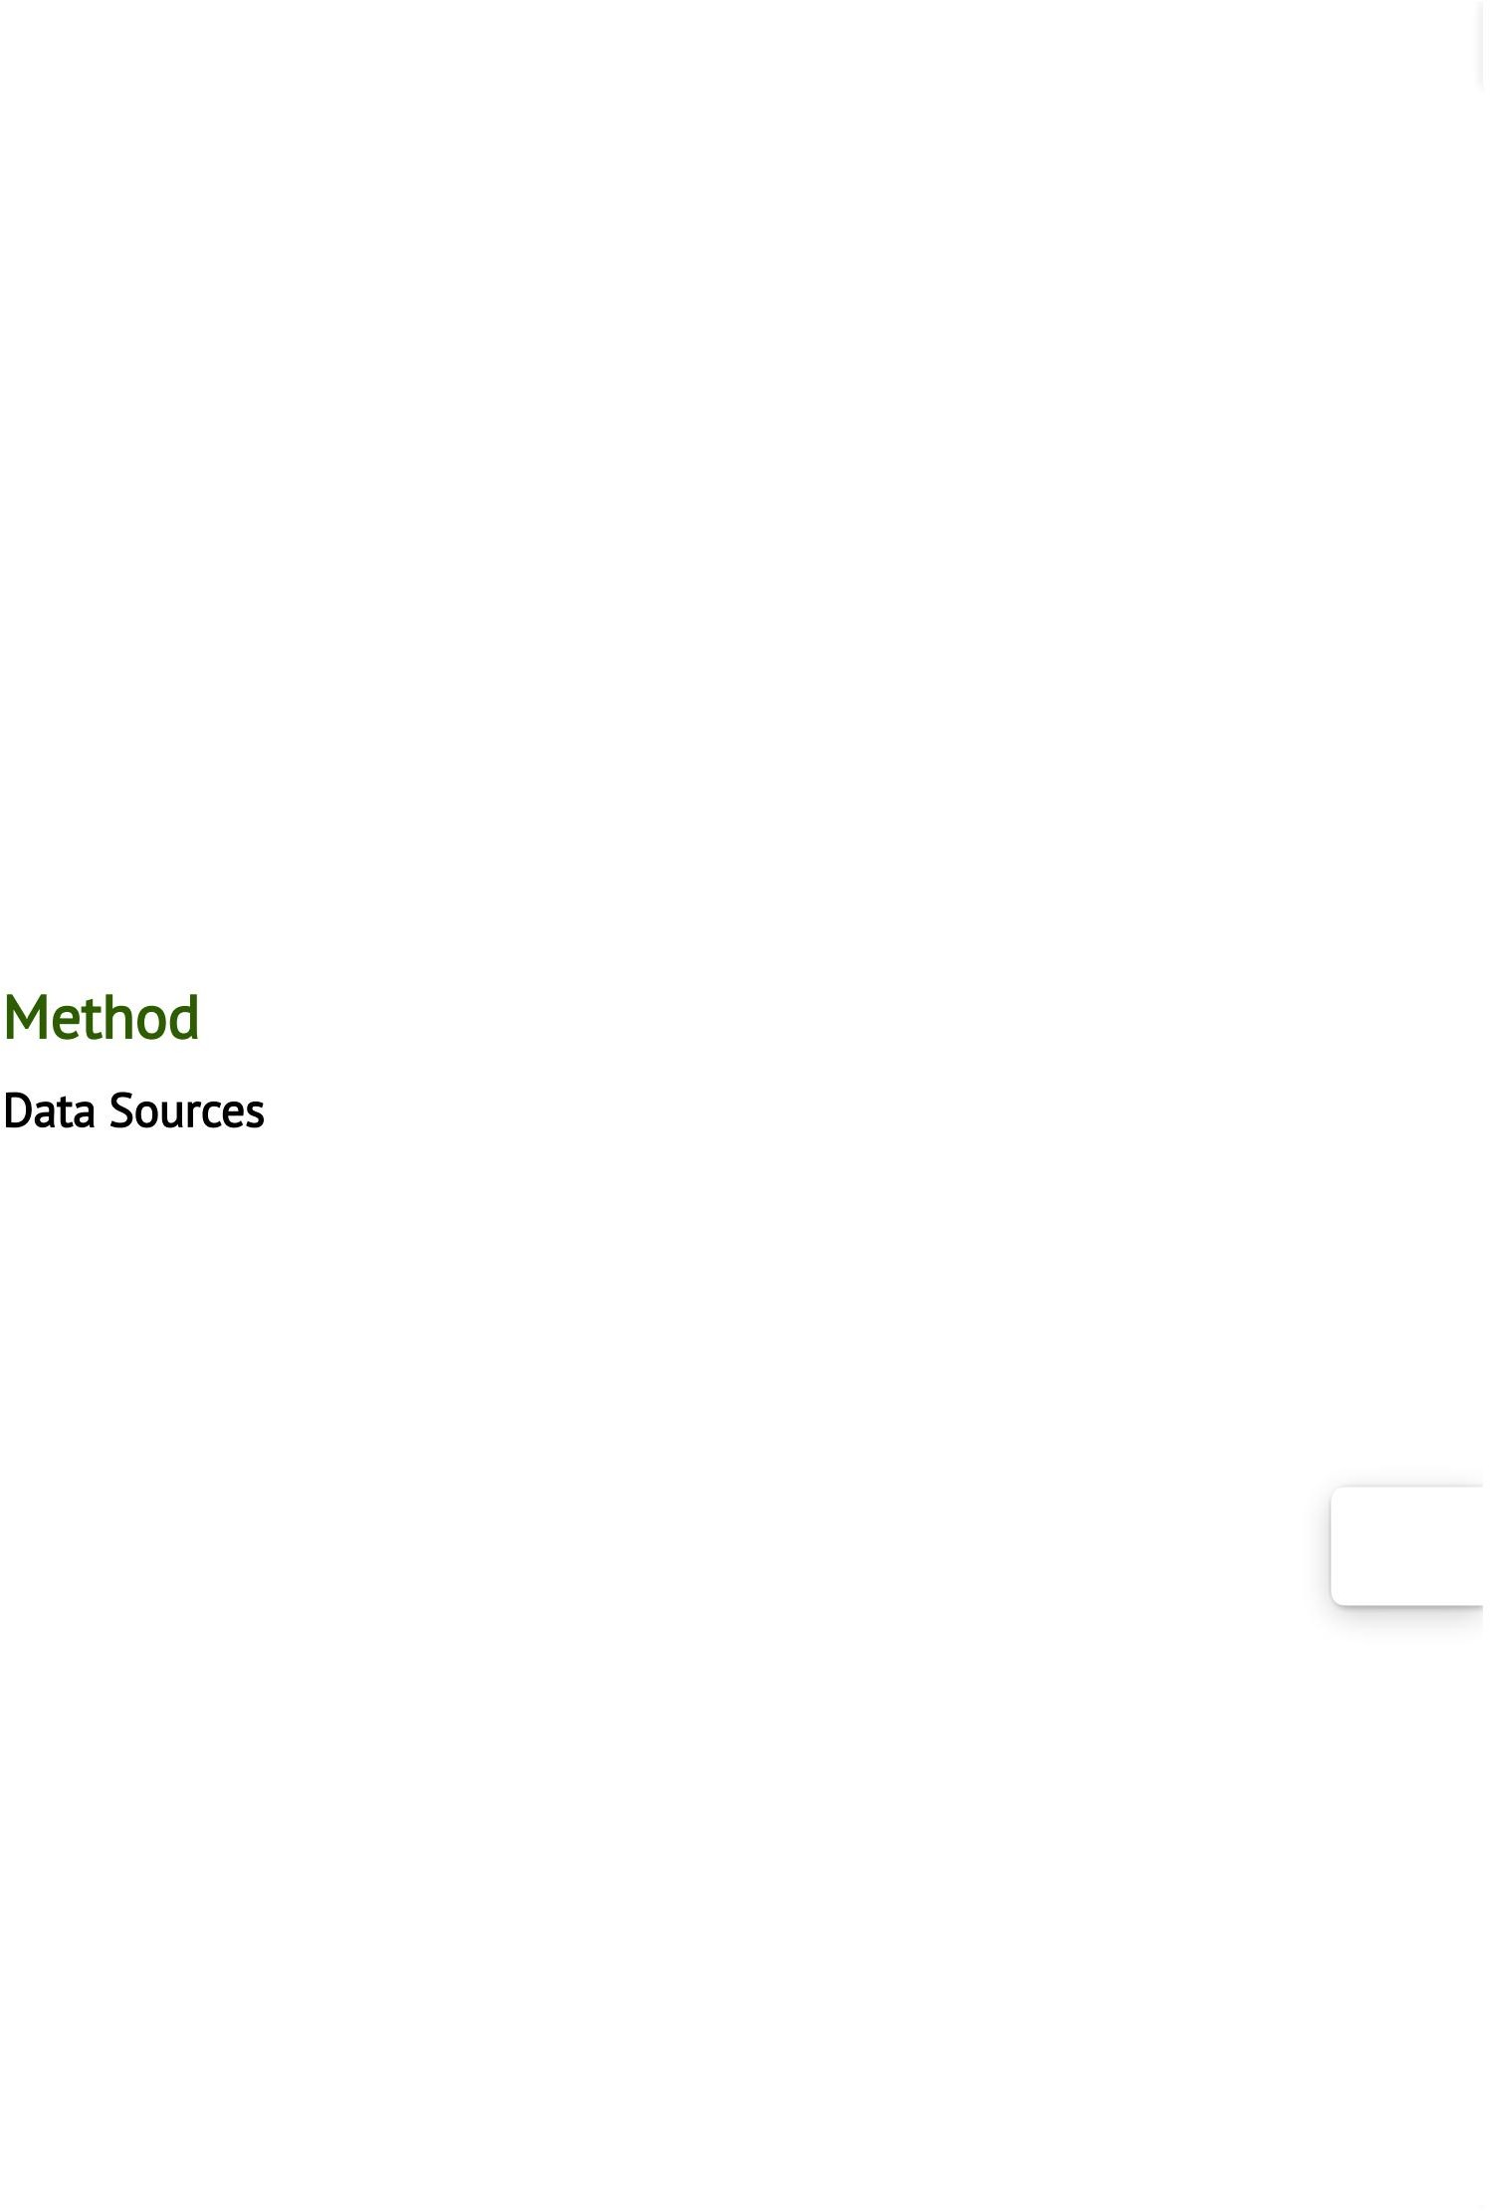

Studi nasional baru-baru ini terhadap orang dewasa (16, 17) menunjukkan bahwa, dibandingkan dengan orang kulit putih, orang Afrika-Amerika memiliki tingkat akses yang lebih rendah, orang Afrika-Amerika dan Latin dengan masalah

kesehatan mental atau penyalahgunaan zat memiliki tingkat pengobatan aktif yang lebih rendah, dan orang Afrika-Amerika memiliki tingkat yang lebih rendah. perawatan yang tepat untuk gangguan depresi atau kecemasan. Selain itu, orang dewasa yang tidak diasuransikan memiliki tingkat akses yang lebih rendah ke perawatan kesehatan mental dan lebih rendah

tingkat perawatan aktif untuk masalah kesehatan mental atau penyalahgunaan zat daripada orang dewasa yang diasuransikan (18).

Untuk mempelajari tingkat penggunaan dan kebutuhan yang tidak terpenuhi untuk anak-anak dan remaja di Amerika Serikat, kami terutama menggunakan data dari Survei Nasional Keluarga Amerika, sampel perwakilan nasional yang besar, dan berusaha jika memungkinkan untuk mengonfirmasi temuan di beberapa kumpulan data nasional. Kami berhipotesis bahwa

tingkat penggunaan layanan kesehatan mental secara keseluruhan untuk anak-anak rendah dan sebagian besar anak-anak yang membutuhkan kesehatan mental

evaluasi tidak menerima layanan apa pun (definisi kami tentang kebutuhan yang tidak terpenuhi). Selain itu, kami berhipotesis bahwa anak-anak minoritas dan tidak diasuransikan memiliki tingkat kebutuhan yang tidak terpenuhi yang lebih besar untuk evaluasi kesehatan mental daripada rekan-rekan kulit putih dan yang diasuransikan.

Kami menyediakan analisis cross-sectional terpisah dari tiga sampel rumah tangga yang representatif secara nasional dari warga sipil AS, anak-anak berusia 3-17 tahun yang tidak dilembagakan. Deskripsi lengkap dari desain

penelitian tersedia di tempat lain (19-21). Karena metode berbeda di seluruh survei, kami memeriksa tingkat penggunaan dan etnis dan status asuransi dalam setiap survei dan kemudian mempertimbangkan konsistensi kesimpulan di seluruh kumpulan data. Kumpulan data utama untuk penelitian ini adalah National Survey of American Families (19), dengan

analisis pendukung dari National Health Interview Survey (20) dan Community Tracking Survey (21) jika ada.

PDF

Membantu

Kumpulan data utama untuk penelitian ini, Survei Nasional Keluarga Amerika 1997 (19, 22, 23), mengambil sampel lebih dari 44.000 rumah tangga dan 28.867 anak-anak, dengan bagian sampel yang lebih besar dari 13 negara bagian yang mencakup lebih dari setengah wilayah AS. populasi dan sampel yang lebih kecil dari neraca negara untuk memungkinkan perkiraan nasional. Orang dewasa yang paling berpengetahuan dalam rumah tangga (95% adalah orang tua) memberikan informasi tentang anak sampel, tetapi anak di bawah umur yang dibebaskan memberikan informasi mereka sendiri. Survei tersebut mengambil sampel orang-orang dengan pendapatan rendah. Wawancara dilakukan dalam bahasa Spanyol dan Inggris. Tingkat respon adalah 65,4%.

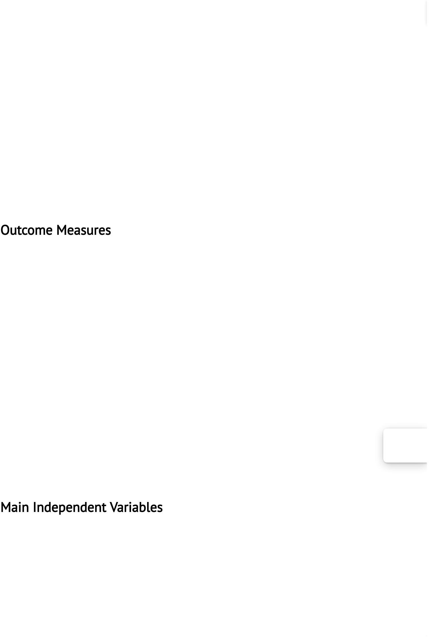Survei Wawancara Kesehatan Nasional 1998 (20) mengambil sampel 38.209 rumah tangga, termasuk 11.017 anak-anak, menggunakan desain klaster bertingkat bertingkat dan oversampling Afrika-Amerika dan Latin.

Orang dewasa yang berpengetahuan luas dalam rumah tangga memberikan informasi tentang anak yang dipilih secara acak. Tingkat respons adalah 82,4%. Survei Penelusuran Komunitas 1996–1997 (21) mengambil sampel 32.732 unit asuransi keluarga, yang mencakup 8.852 anak-anak dan remaja berusia 3–17 tahun.

Enam puluh situs dipilih secara acak berdasarkan wilayah statistik metropolitan, dan situs dikelompokkan berdasarkan wilayah dan ukuran.

Rumah tangga dipilih secara acak. Untuk meningkatkan ketepatan perkiraan nasional, sampel tambahan yang lebih kecil dimasukkan dalam survei ini yang secara acak memilih rumah tangga dari 48 benua Amerika Serikat. Seorang informan dewasa dari setiap unit asuransi keluarga memberikan informasi tentang anak yang dipilih secara acak. Wawancara dilakukan dalam bahasa Inggris dan Spanyol. Tingkat respons keseluruhan adalah 65,0%.

Ukuran Hasil

Setiap survei memperoleh informasi tentang penggunaan layanan kesehatan mental anak selama

12 bulan sebelumnya. Untuk setiap kumpulan data, kami memperoleh variabel dikotomis yang menunjukkan apakah anak tersebut telah menerima perawatan kesehatan mental. Responden Survei Nasional Keluarga Amerika ditanya berapa kali anak tersebut menerima layanan kesehatan mental dari dokter, konselor kesehatan mental, atau terapis, tidak termasuk kunjungan untuk berhenti merokok dan perawatan untuk penyalahgunaan zat. Survei Wawancara Kesehatan Nasional menanyakan apakah responden dewasa telah melihat atau berbicara dengan profesional kesehatan mental tentang anak tersebut. Survei Penelusuran Komunitas menanyakan apakah anak tersebut telah menerima perawatan dari profesional kesehatan mental.

Anak-anak dikategorikan memiliki kebutuhan yang tidak terpenuhi jika mereka telah melampaui titik batas pada pemeriksaan kesehatan mental (dijelaskan nanti dalam artikel ini) tetapi tidak menerima layanan kesehatanPDF

mental apa pun dalam 12 bulan terakhir. Kebutuhan tidak diukur dalam Survei Penelusuran Komunitas.

Membantu

## Variabel Independen Utama

Responden dewasa melaporkan ras masing-masing anak, yang dikategorikan putih, hitam, Hispanik, atau lainnya; kelompok kulit putih dan hitam mengecualikan subjek berlatar belakang Hispanik.

Survei Nasional Keluarga Amerika mendefinisikan cakupan asuransi kesehatan anak saat ini sebagai asuransi publik (Medicaid, Medicare, asuransi militer, dan asuransi India).

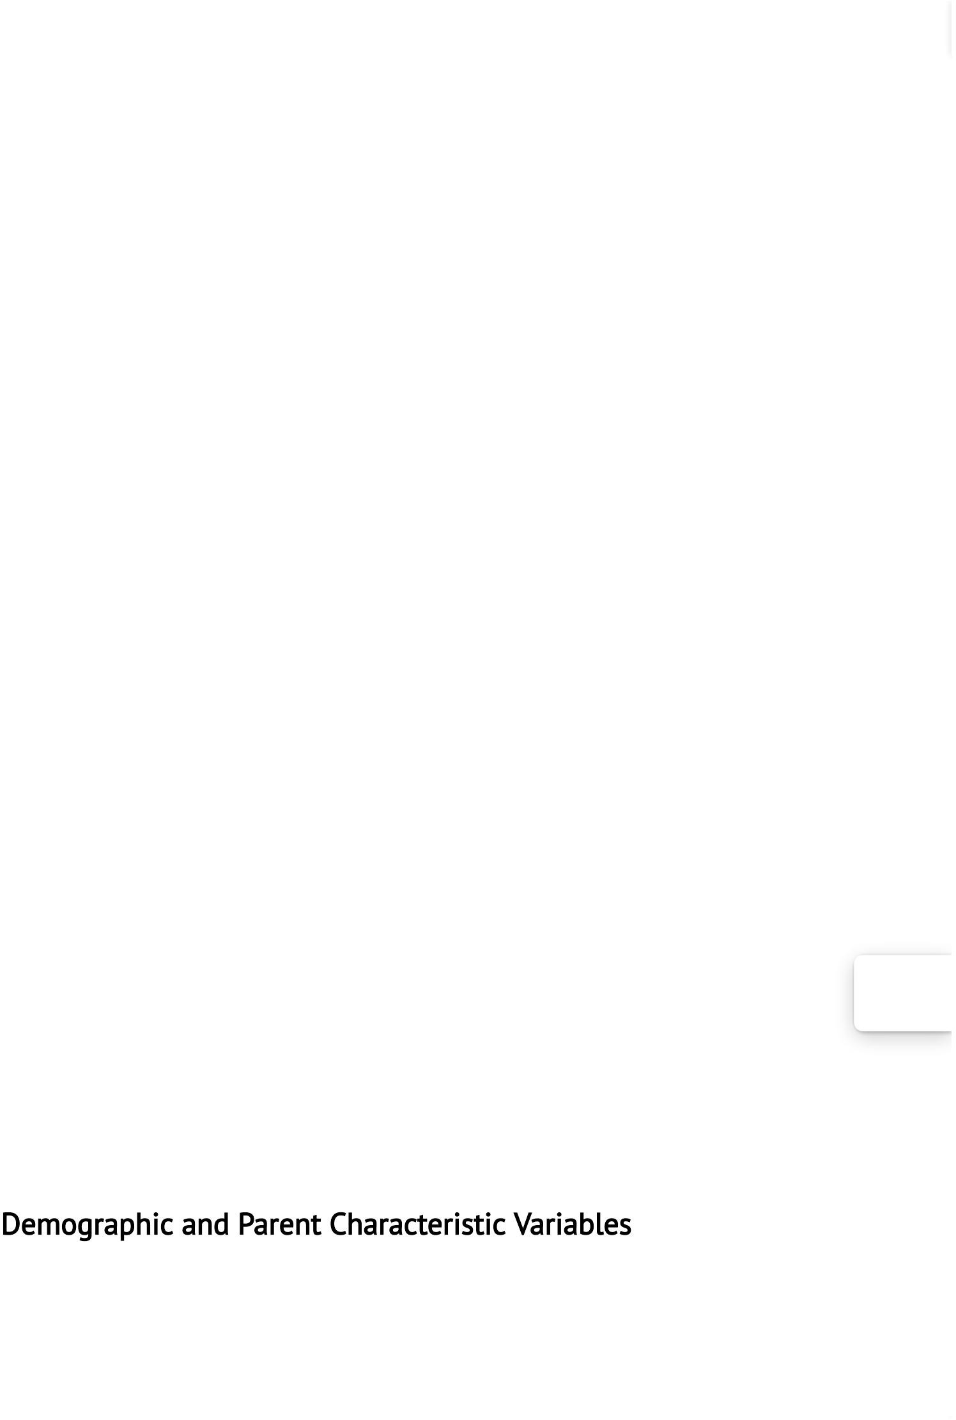

Asuransi Layanan Kesehatan), asuransi swasta (terkait pekerjaan atau dibeli langsung), atau

tidak ada asuransi. Kami mengelompokkan data Survei Wawancara Kesehatan Nasional dan Survei Pelacakan Komunitas ke dalam kategori serupa. Untuk anak-anak dengan pertanggungan ganda, hierarki digunakan untuk menetapkan anak ke kategori yang berlaku (asuransi swasta, lalu asuransi publik, diikuti tanpa asuransi). Apakah asuransi kesehatan anak termasuk cakupan kesehatan mental tidak diperoleh dalam survei.

Ukuran yang memperkirakan kebutuhan untuk evaluasi kesehatan mental, termasuk dalam

Survei Nasional Keluarga Amerika dan Survei Wawancara Kesehatan Nasional, adalah Indikator Kesehatan Mental (24), yang terdiri dari item-item terpilih dari Daftar Periksa Perilaku Anak (25). Daftar Periksa Perilaku Anak asli adalah kuesioner standar tentang perilaku anak yang dinilai orang tua selama 6 bulan sebelumnya. Item Daftar Periksa Perilaku Anak yang paling baik membedakan antara anak-anak yang secara demografis serupa yang pernah atau

tidak dirujuk untuk layanan kesehatan mental dipilih untuk dimasukkan dalam

Indikator Kesehatan, yang dengan demikian merupakan ukuran kebutuhan evaluasi klinis. Indikator Kesehatan Mental mencakup empat item spesifik usia dan jenis kelamin dari Daftar Periksa Perilaku Anak yang diberi peringkat pada skala 0, 1, atau 2, dengan kemungkinan skor total 8; skor yang lebih tinggi mewakili kebutuhan yang lebih besar.

Validasi Indikator Kesehatan Mental didasarkan pada analisis karakteristik operator penerima skor Indikator Kesehatan Mental dibandingkan dengan kriteria eksternal seperti riwayat ADHD seumur hidup, keterbelakangan mental, ketidakmampuan belajar, dan penggunaan layanan kesehatan mental di masa lalu (26). Titik batas yang direkomendasikan untuk mendefinisikan tingkat kebutuhan yang layak dievaluasi adalah skor 2, tetapi untuk menghindari kekhawatiran tentang penyertaan berlebihan gejala minor atau sementara, kami mengandalkan kriteria yang lebih ketat 3 atau lebih tinggi untuk analisis kebutuhan yang tidak terpenuhi,

dengan spesifisitas berkisar dari 88% hingga 90% untuk setiap kategori usia-jenis kelamin (26). Skor Indikator

PDF

Kesehatan Mental tersedia di Wawancara Kesehatan Nasional

Survei untuk anak-anak 4 dan lebih tua dan di Survei Nasional Keluarga Amerika untuk anak-anak 6 dan lebih tua. Survei Penelusuran Komunitas tidak memiliki indikator kebutuhan kesehatan mental anak,

Membantu

jadi kami menggunakan Survei Penelusuran Komunitas untuk menggambarkan tingkat penggunaan layanan saja.

## Variabel Demografi dan Karakteristik Orang Tua

Informasi demografis termasuk usia dan jenis kelamin anak dan pendapatan rumah tangga. Rasio kemiskinan Sensus AS digunakan untuk menilai total pendapatan keluarga di setiap kumpulan data. Miskin didefinisikan sebagai rasio di bawah 1,0, yang menunjukkan bahwa pendapatan keluarga adalah

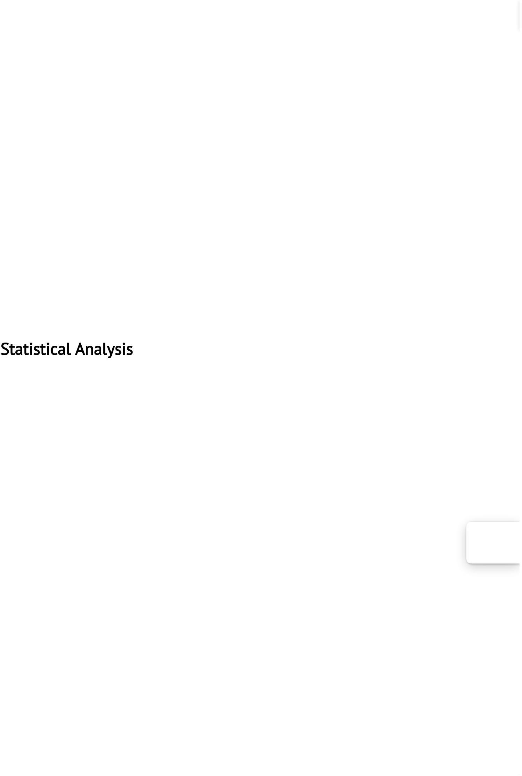

di bawah tingkat kemiskinan. Dalam Survei Wawancara Kesehatan Nasional, informasi ini hilang untuk 20% anak-anak, tetapi kami memperhitungkan variabel tersebut menggunakan informasi sosiodemografis lainnya.

Penunjukan Barat, Selatan, Barat Tengah, dan Timur Laut untuk lokasi regional didasarkan pada pengelompokan statistik Sensus AS (27).

Tingkat pendidikan orang dewasa dikategorikan sebagai kurang dari sekolah menengah atas, sekolah menengah atas, beberapa perguruan tinggi, atau 4 tahun atau lebih pendidikan pasca sekolah menengah.

Komposisi rumah tangga didefinisikan sebagai rumah tangga orang tua tunggal atau rumah tangga bukan orang tua tunggal. Anak di bawah umur yang dibebaskan (0,2% dari kaum muda) dikelompokkan dengan rumah tangga yang tidak memiliki orang tua tunggal untuk dianalisis. Fungsi kesehatan mental dari responden dewasa ditentukan dengan menggunakan lima item Inventarisasi Kesehatan Mental (28), yang menilai kesejahteraan psikologis pada orang dewasa. Skor pada instrumen ini berkisar dari 25 hingga 100, dan skor yang lebih tinggi menunjukkan kesehatan mental yang lebih baik. Batas 67 atau lebih rendah menunjukkan kesehatan mental yang buruk, kira-kira terendah 20% dari populasi umum (29).

Analisis statistik

Analisis deskriptif penggunaan layanan berdasarkan kelompok usia, etnis, dan status asuransi dilakukan untuk setiap kumpulan data secara terpisah. Kami menggunakan uji statistik yang sesuai untuk desain pengambilan sampel yang kompleks dari setiap kumpulan data. Kami menggunakan statistik chi-square

Pearson yang dimodifikasi (30) untuk menguji independensi dua variabel kategori dalam data National Survey of American Families, dan statistik Wald (31) digunakan untuk menguji independensi untuk setiap tabel dua arah di National Survey of American Families. Data Survei Wawancara Kesehatan dan Survei Penelusuran Komunitas. Untuk setiap kumpulan data, kesalahan standar koefisien individu dihitung dengan menggunakan metode replikasi

pisau lipat (32), yang memperhitungkan skema pembobotan yang kompleks.

PDF

Membantu

Kami menggunakan regresi logistik di Survei Nasional Keluarga Amerika dan Survei Wawancara Kesehatan Nasional untuk analisis unmet need yang tidak disesuaikan, yang memperkirakan kemungkinan tidak memiliki perawatan kesehatan mental dalam setahun untuk anak-anak berusia 6-17 tahun yang memenuhi kriteria. untuk kebutuhan (skor Indikator Kesehatan Mental 3 atau lebih tinggi). Untuk menguji pengaruh karakteristik ras dan asuransi pada kebutuhan yang tidak terpenuhi sambil mengendalikan faktor-faktor lain, kami melakukan regresi logistik berganda hanya dengan menggunakan kumpulan data utama, Survei Nasional Keluarga Amerika.

Mengikuti model layanan kesehatan Aday dan Andersen (33), kami memasukkan kovariat yang ditunjukkan dalam penelitian sebelumnya (11, 12, 15, 34-39) secara signifikan terkait dengan penggunaan layanan seperti faktor predisposisi (usia, jenis kelamin,

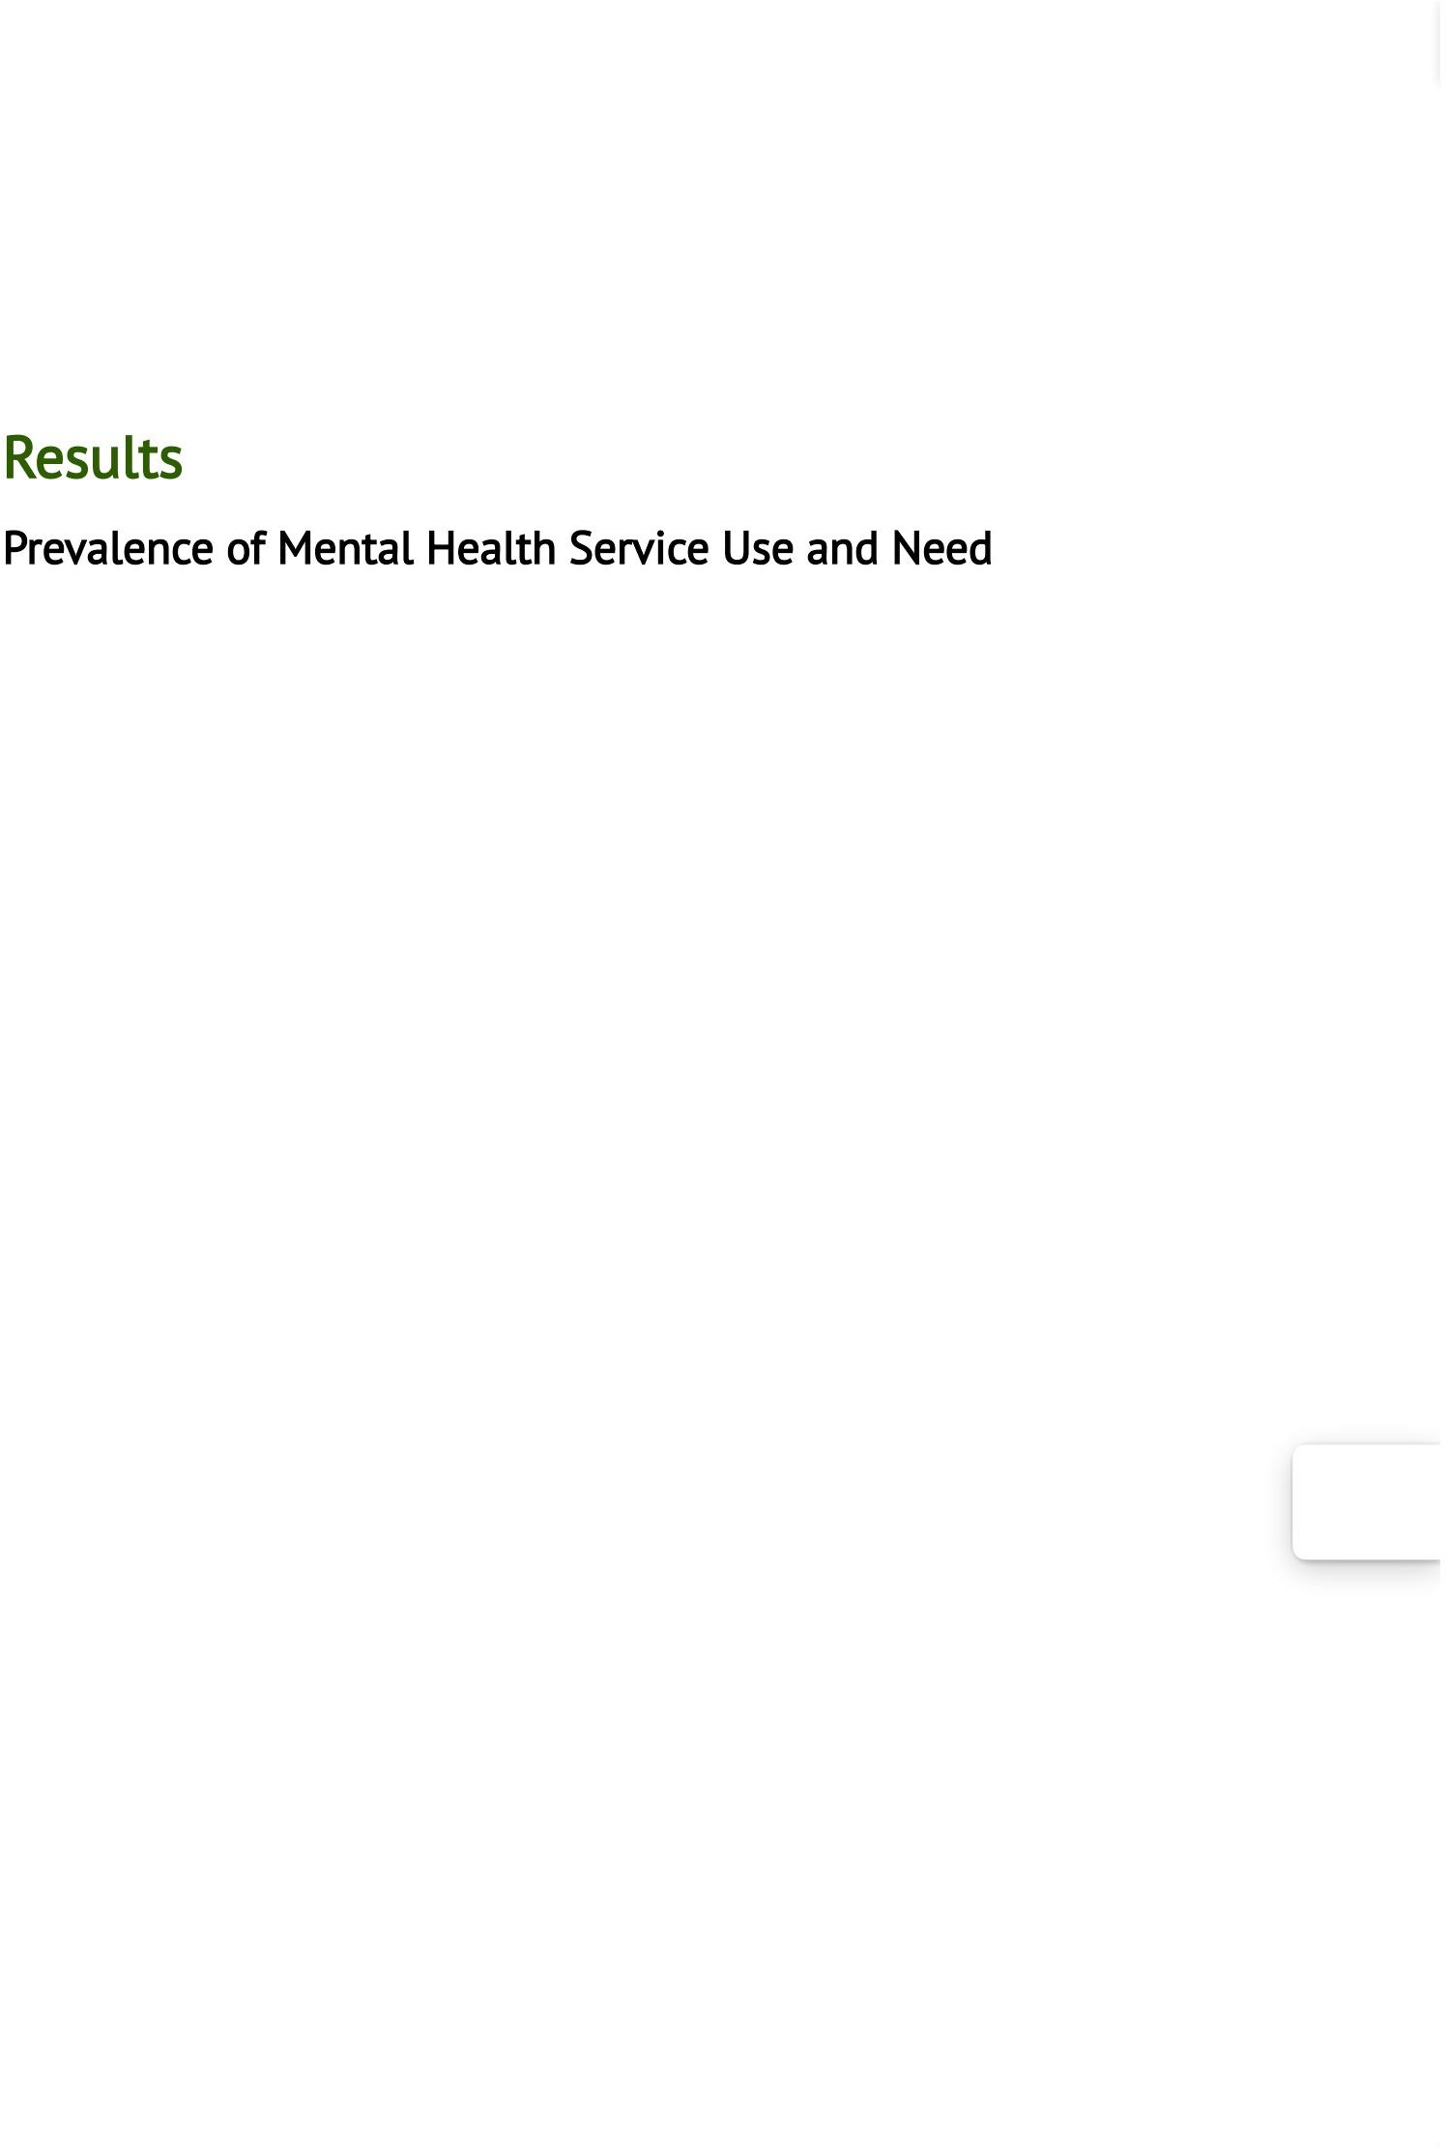

ras, pendidikan orang tua, rumah tangga orang tua tunggal, kesehatan mental orang tua), sumber daya yang memungkinkan (pendapatan, asuransi, dan lokasi regional), dan kebutuhan kesehatan mental anak.

Analisis statistik dilakukan dengan menggunakan perangkat lunak WesVar (40) untuk National Survey of American Families dan perangkat lunak SUDAAN (41) untuk National Health Interview Survey dan Community Tracking Survey. Semua perkiraan diberi bobot agar representatif secara nasional.

# Hasil

#### Prevalensi Penggunaan dan Kebutuhan Layanan Kesehatan Mental

Untuk anak-anak berusia 3–17 tahun, tingkat penggunaan layanan kesehatan mental bervariasi dari 6,0% (Survei Nasional Keluarga Amerika dan Survei Wawancara Kesehatan Nasional) hingga 7,5% (Survei Pelacakan Komunitas) (data tidak ditampilkan). Tarif lebih rendah untuk anak-anak prasekolah (2% -3% untuk anak-anak berusia 3-5 tahun) (Tabel 1). Di seluruh kumpulan data, persentase yang lebih tinggi dari anak-anak dengan asuransi publik menggunakan layanan (9%-13%) daripada anak-anak yang tidak diasuransikan (4%-5%) dan diasuransikan secara pribadi (5%-7%). Dalam analisis yang tidak disesuaikan ini, status etnis minoritas secara signifikan dikaitkan dengan tingkat penggunaan yang lebih rendah dalam kumpulan data Survei Pelacakan Komunitas dan Survei Wawancara Kesehatan Nasional, tetapi tidak dalam

data Survei Nasional Keluarga Amerika. Di seluruh kumpulan data, anak laki-laki memiliki tingkat penggunaan kesehatan mental yang lebih tinggi daripada anak perempuan.

Tabel 2 menunjukkan penggunaan layanan kesehatan mental di antara anak-anak dengan tingkat kebutuhan yang berbeda untuk layanan ini. Persentase tertimbang anak usia 6-17 tahun dengan masalah kesehatan mental adalah 15,2% dalam Survei Wawancara Kesehatan Nasional (1.350 dari 8.679) dan 20,8% dalam

Survei Nasional Keluarga Amerika (4.793 dari 21.260). Data dari

Survei Nasional Keluarga Amerika menunjukkan bahwa tingkat kebutuhan kesehatan mental yang lebih bePsaDrF

Membantu

dikaitkan dengan tingkat yang lebih tinggi memiliki perawatan kesehatan mental di antara anak-anak berusia

6-17 tahun: 2% remaja dengan skor Indikator Kesehatan Mental 0, 6% dengan skor 1 atau 2, dan 21% dengan skor 3 atau lebih besar menggunakan layanan kesehatan mental (ÿ =151.014, df=1.3, 2p<0.001) (data tidak ditampilkan). Survei Wawancara Kesehatan Nasional memiliki hubungan serupa antara tingkat kebutuhan dan penggunaan layanan: 1,6% remaja dengan skor Indikator Kesehatan Mental 0, 8,3% dengan skor 1 atau 2, dan 24,8% dengan skor 3 atau lebih menggunakan kesehatan mental layanan (ÿ =332,35, df=2, p<0,000) (data

tidak ditampilkan). 2

Perkiraan tertimbang kebutuhan yang tidak terpenuhi untuk anak di bawah usia 6 tahun hanya tersedia di Survei Wawancara Kesehatan Nasional. Dari 1.499 anak usia 4-5 tahun, 131 (8,5%) adalah

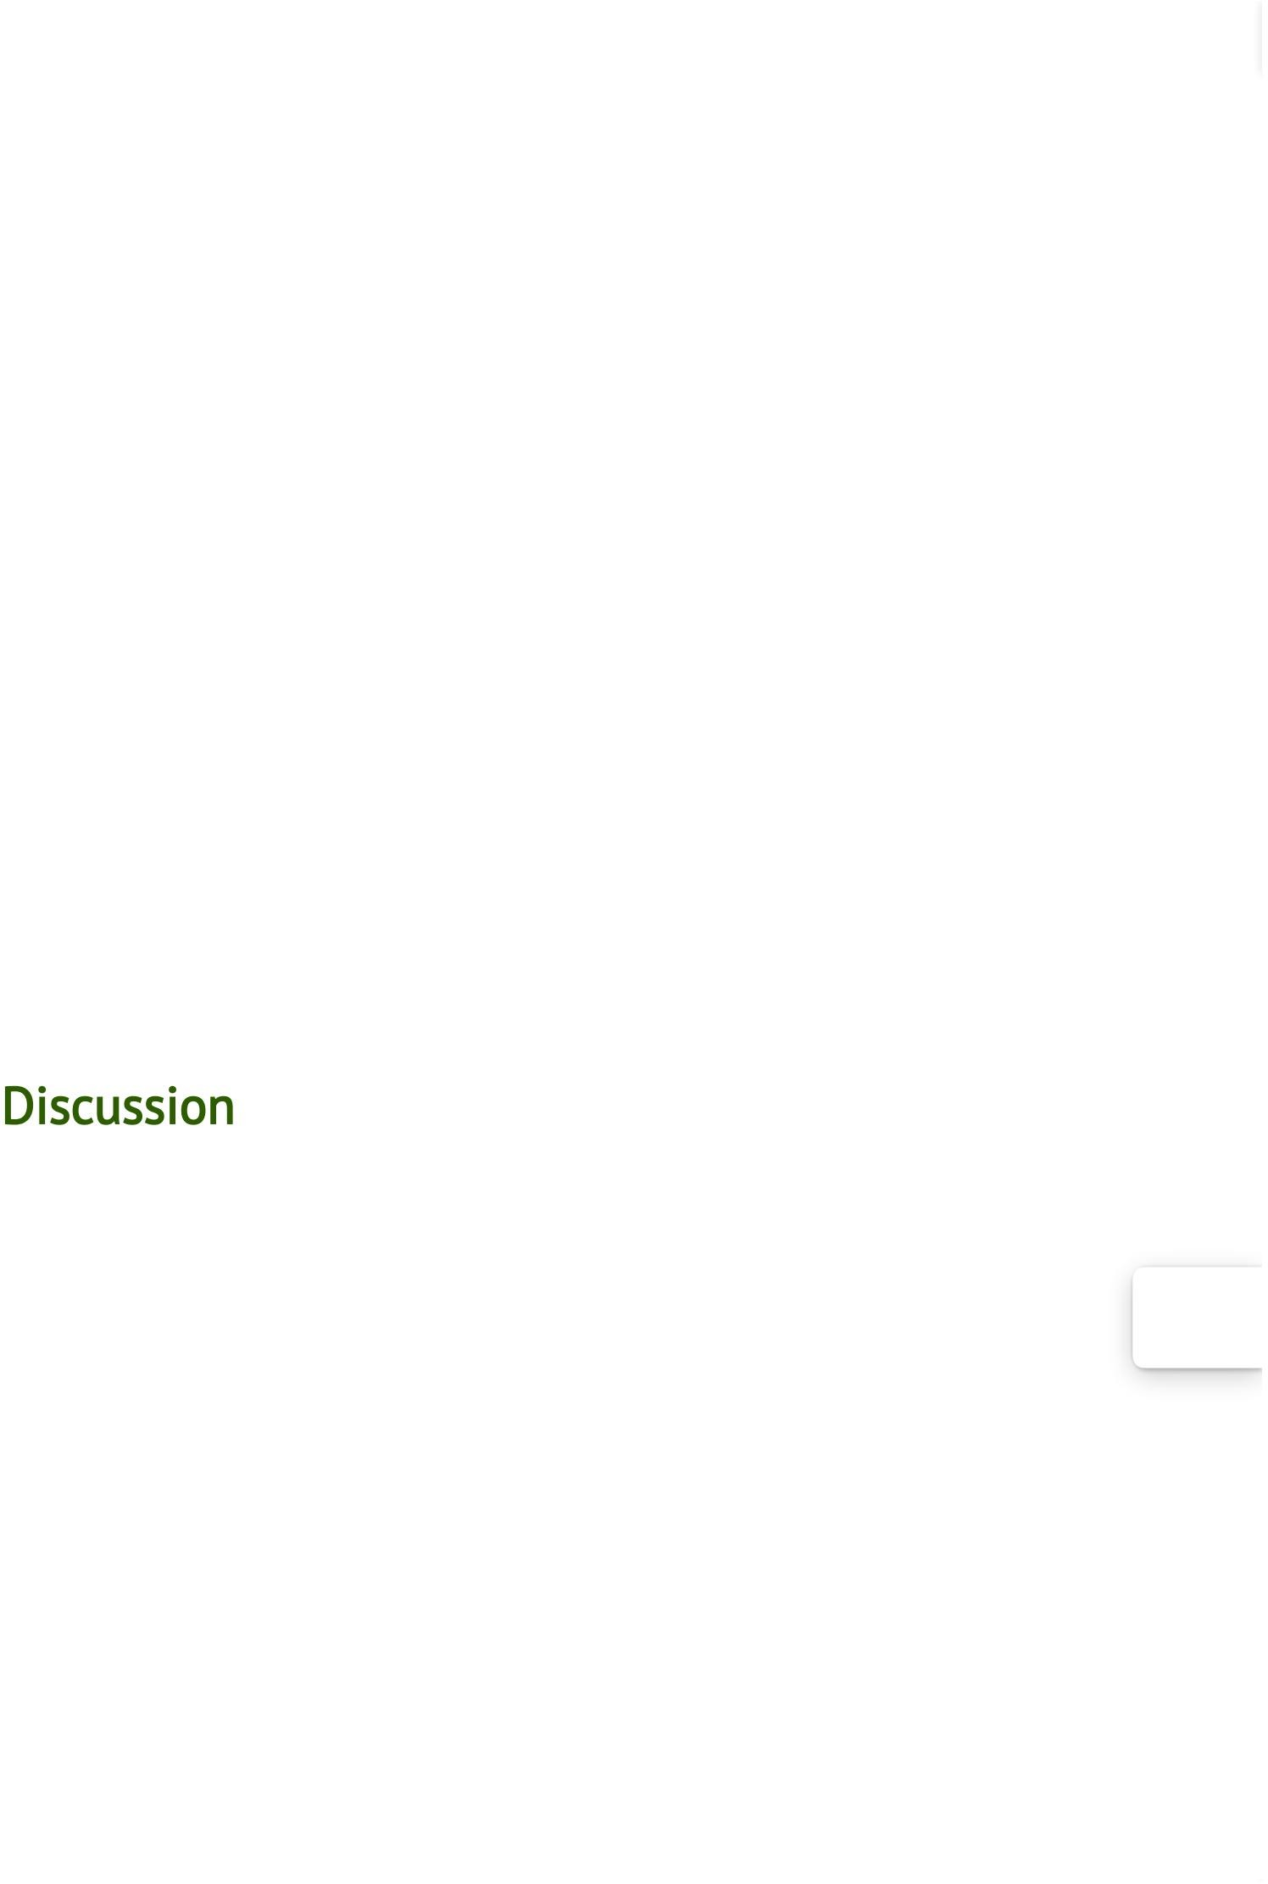diperkirakan memiliki masalah kesehatan mental, tetapi dari 131 anak yang membutuhkan, hanya sembilan (6,0%) yang menggunakan layanan kesehatan mental pada tahun sebelumnya.

Di antara anak-anak berusia 6–17 tahun dalam Survei Nasional Keluarga Amerika yang diperkirakan membutuhkan (skor Indikator Kesehatan Mental 3), 79% tidak menggunakan layanan kesehatan mental dalam 12 bulan terakhir (data tidak ditampilkan). Persentase anak-anak Hispanik yang membutuhkan lebih tinggi (88%) daripada anak-anak kulit putih yang membutuhkan (76%) tidak menerima perawatan (Tabel 3).

Selain itu, persentase yang lebih tinggi dari anak-anak yang tidak diasuransikan (87%) dibandingkan dengan mereka

yang memiliki asuransi publik (73%) tidak menerima perawatan (Tabel 3). Demikian juga dalam Wawancara Kesehatan Nasional

Survei, 75% anak yang mengalami gangguan jiwa belum mendapatkan pelayanan: 80% kulit hitam, 82% Hispanik, dan 72% kulit putih mengalami unmet need (ÿ =14.6, df=3, p<0.01) (data tidak ditampilkan). Lebih sedikit 2anak-anak dengan asuransi publik atau swasta daripada anak-anak yang tidak diasuransikan memiliki kebutuhan yang tidak terpenuhi (ÿ =38,0, df=2,

p<0,001). 2

Setelah menyesuaikan faktor demografi dan karakteristik orang tua lainnya dan menggunakan regresi logistik berganda dengan data National Survey of American Families saja, kami menemukan bahwa anak-anak Hispanik dengan masalah kesehatan mental memiliki peluang lebih besar untuk tidak memiliki perawatan, atau kebutuhan yang tidak terpenuhi, daripada anak-anak kulit putih (peluang rasio=2,66) (Tabel 3). Peluang yang disesuaikan untuk memiliki kebutuhan yang tidak terpenuhi secara signifikan lebih rendah untuk diasuransikan publik daripada anak-anak yang tidak diasuransikan (rasio odds = 0,39) (Tabel 3), tetapi tidak ada perbedaan yang signifikan dalam kebutuhan yang tidak terpenuhi antara anak-anak yang tidak diasuransikan dan diasuransikan secara pribadi.

# Diskusi

Sepengetahuan kami, penelitian ini adalah yang pertama memberikan perkiraan nasional penggunaan layanan kesehatan mental anak dan kebutuhan yang tidak terpenuhi untuk layanan tersebut. Secara keseluruhan, data menunjukkan bahwa

6,0% -7,5% anak-anak AS menerima layanan kesehatan mental, sebuah hasil dikonfirmasi

PDF

di tiga set data. Kami juga menemukan bahwa sebagian besar anak-anak dan remaja [yang](https://scholar.google.com/scholar/help.html#access) membutuhkan

Membantu

evaluasi kesehatan mental tidak mendapatkan perawatan kesehatan mental dalam setahun, dan ini lebih terasa untuk orang Latin dan yang tidak diasuransikan. "Kebutuhan" dalam penelitian ini didasarkan pada ukuran skrining yang memperkirakan kebutuhan untuk evaluasi klinis, tidak selalu menunjukkan bahwa perawatan atau layanan intensif diperlukan. Namun

demikian, kami menerapkan titik batas yang lebih ketat daripada yang direkomendasikan untuk survei nasional ini secara khusus untuk menghindari kekhawatiran bahwa kami akan mengomentari tingginya kebutuhan yang tidak terpenuhi untuk kelompok yang sebagian besar terdiri dari kasus kebutuhan yang lebih ringan.

Masalah lain adalah apakah kita dapat meremehkan tingkat penggunaan atau kebutuhan dipenuhi karena pertanyaan pemanfaatan singkat dalam survei ini dan penekanan pada spesialisasi

pelayanan kesehatan jiwa. Meskipun ini adalah perkiraan umum penggunaan layanan untuk masalah kesehatan mental, item penggunaan layanan dalam satu survei mencakup perawatan primer dan perawatan nonpsikiatri untuk masalah kesehatan mental, namun kesimpulannya serupa tentang tingkat

penggunaan dan kebutuhan yang tidak terpenuhi di seluruh kumpulan data meskipun mereka berbeda dalam metodolog

Selain itu, bahkan jika tingkat kebutuhan yang tidak terpenuhi secara keseluruhan agak lebih rendah, tidak ada alasan

untuk mengasumsikan bahwa perkiraan komparatif penggunaan atau kebutuhan yang tidak terpenuhi (yaitu, lintas kelompok etnis)

bias.

Dengan peringatan ini, kami menemukan bahwa hanya 21% dari anak-anak yang membutuhkan evaluasi kesehatan mental yang menerima layanan. Hal ini menunjukkan bahwa sekitar 7,5 juta anak memiliki kebutuhan yang tidak terpenuhi untuk layanan kesehatan mental di Amerika Serikat, sebagian besar mengkonfirmasi temuan dari orang lain (37). Pada saat kekhawatiran berlanjut atas tingginya biaya perawatan kesehatan, termasuk perawatan kesehatan mental, mungkin sulit untuk memfokuskan debat kebijakan nasional pada implikasi dari tingginya tingkat kebutuhan yang tidak terpenuhi di antara anak- anak. Namun, implikasi untuk anak-anak dan remaja dengan masalah kesehatan mental yang tidak diobati dapat memiliki konsekuensi perkembangan yang besar. Misalnya, studi longitudinal telah menemukan bahwa anak-anak yang depresi memiliki risiko lebih besar untuk perilaku bunuh diri di kemudian hari, fungsi akademik yang buruk, penyalahgunaan zat, dan pengangguran (42), yang memerlukan peningkatan akses

ke pencegahan kesehatan mental yang efektif dan intervensi dini untuk remaja dan mereka. keluarga.

Temuan kami bahwa anak-anak Latin memiliki tingkat kebutuhan yang tidak terpenuhi lebih besar daripada anak-anak kulit putih sangat memprihatinkan mengingat perkiraan nasional yang menunjukkan bahwa remaja Latin memiliki tingkat pemikiran bunuh diri, depresi, dan gejala kecemasan yang lebih tinggi dan tingkat putus sekolah yang lebih tinggi daripada remaja kulit putih. (43). Seperti yang dijelaskan

dalam Laporan Ahli Bedah Umum tentang Kesehatan Mental: Budaya, Ras, dan Etnis (44), layanan

dapat ditingkatkan untuk orang Latin dengan mengatasi hambatan seperti kendala keuangan dan kurangnya penyedia kesehatan mental dwibahasa. Dalam memeriksa tempat kelahiran orang tua, kami menemukan bahwa kebutuhan yang tidak terpenuhi tidak berbeda secara signifikan antara anak-anak dengan orang tua yang tidak lahir di AS (N=79, 93%) dan mereka yang memiliki orang tua yang lahir di AS (N=515, 88%) (ÿ = 1,42, df2=1, p>0,05).

PDF

Membantu



Penelitian tambahan diperlukan untuk mengklarifikasi mekanisme yang mendasari perbedaan kebutuhan yang tidak terpenuhi untuk perawatan kesehatan mental di antara anak-anak karena mekanisme yang berbeda ini memiliki intervensi dan implikasi kebijakan yang unik. Misalnya, perbedaan sikap orang tua mungkin memerlukan intervensi pendidikan, tetapi perbedaan masyarakat dalam ketersediaan layanan memerlukan kebijakan yang ditargetkan untuk mengembangkan sumber daya. Meskipun anak-anak Latin

memiliki tingkat kebutuhan yang tidak terpenuhi tertinggi, tingkat untuk anak-anak kulit putih juga cukup tinggi, menekankan kesimpulan umum bahwa ada tingkat kebutuhan yang tidak terpenuhi secara nasional untuk perawatan kesehatan mental di antara anak-anak dan remaja.

Kami juga menemukan bahwa anak-anak yang tidak diasuransikan memiliki tingkat kebutuhan yang tidak terpenuhi lebih tinggi daripada anak-anak yang diasuransikan secara publik, menunjukkan bahwa Medicaid dan program asuransi publik lainnya menawarkan jaring pengaman yang penting, tetapi kami tidak dapat berkomentar apakah anak-anak yang tidak diasuransikan dalam studi ini memenuhi syarat untuk tetapi tidak terdaftar dalam program publik seperti Medicaid atau Program Asuransi Kesehatan Anak Negara. Memperluas cakupan asuransi untuk anak-anak yang saat ini tidak diasuransikan, seperti yang diusulkan oleh Program Asuransi Kesehatan Anak

Negara (45), dapat menjadi jalan penting untuk mengatasi kebutuhan yang tidak terpenuhi (46). Namun, pelaksanaan Program Asuransi Kesehatan Anak Negara telah bervariasi di seluruh negara bagian (47), dengan pendaftaran yang lebih rendah di antara anak-anak kulit hitam dan Hispanik daripada di antara anak-anak kulit putih (48). Temuan kami untuk anak-anak berbeda dari yang ditemukan pada orang dewasa (18), di mana yang tidak diasuransikan memiliki akses yang lebih sedikit daripada yang diasuransikan secara pribadi, tetapi perbedaan yang lebih rendah berdasarkan status asuransi di antara anak-anak sebagian dapat disebabkan oleh tingginya tingkat kebutuhan yang tidak terpenuhi di antara kelompok asuransi di antara mereka. anak-anak.

Kami hanya memberikan sketsa pertama perawatan kesehatan mental nasional di antara anak-anak prasekolah,

yang paling sering dirujuk untuk masalah perilaku seperti agresi, pembangkangan, dan aktivitas berlebihan (49, 50).

Temuan deskriptif kami menunjukkan bahwa sebagian besar anak-anak prasekolah dengan kebutuhan kesehatan mental di Amerika Serikat tidak menerima layanan untuk mereka

masalah. Kekhawatiran publik yang lebih banyak dibicarakan adalah tingginya tingkat penggunaan obat psikotropika pada anak-anak (51, 52), tetapi masalah yang lebih besar mungkin adalah kurangnya evaluasi atau perawatan untuk anak-anak dengan masalah kesehatan mental. Penelitian lebih lanjut diperlukan untuk mengkonfirmasi temuan ini pada sampel anak-anak yang lebih besar dan untuk menentukan

apakah kebutuhan yang tidak terpenuhi disebabkan oleh preferensi orang tua, tidak tersedianya layanan, atau

masalah dalam mengenali masalah atau mengidentifikasi spesialis untuk kelompok usia ini (53).

PDF

Membantu



Seperti yang telah kami sarankan, penelitian ini dibatasi oleh penggunaan ukuran skrining kebutuhan dan penggunaan layanan yang dilaporkan orang tua; studi nasional menggunakan langkah-langkah diagnostik

untuk gangguan masa kanak-kanak tertentu, tingkat gangguan, dan jenis dan kualitas penggunaan layanan diperlukan. Selain itu, hanya anak-anak yang tidak dilembagakan yang disurvei, yang mengecualikan mereka yang tinggal di penempatan di luar rumah dan tunawisma, yang mungkin memiliki tingkat kebutuhan kesehatan mental yang lebih tinggi daripada populasi umum (54-56). Namun, perkiraan keseluruhan kami tentang kebutuhan yang tidak terpenuhi mirip dengan perkiraan berdasarkan tindakan diagnostik (37), dan kami

###### temuan mengenai penggunaan layanan konsisten di tiga independen

kumpulan data nasional.

###### Studi ini memperkuat temuan laporan Surgeon General baru-baru ini (10) bahwa ada kebutuhan substansial yang tidak terpenuhi untuk perawatan kesehatan mental anak di Amerika Serikat, yang sangat akut untuk beberapa kelompok minoritas dan tidak diasuransikan.

ÿ Perbesar meja

ÿ Perbesar meja

ÿ Perbesar meja

###### Dipresentasikan pada Pertemuan Nasional Program Beasiswa Klinis Robert Wood Johnson 2000, Fort Lauderdale Fla., 8-11 November 2000. Diterima 9 Oktober 2001; revisi diterima 15

April 2002; diterima 8 Mei 2002. Dari Departemen Psikiatri dan Ilmu Biobehavioral, Divisi Psikiatri Anak dan Remaja, dan Pusat Penelitian Managed Care for Psychiatric Disorders, University of California, Los Angeles; dan RAND, Santa Monica, California Alamat permintaan cetak ulang ke Dr. Kataoka, Pusat Penelitian Layanan Kesehatan UCLA, 10920 Wilshire Blvd., Suite 300, Los Angeles, CA 90024; [skataoka@ucla.edu](mailto:skataoka@ucla.edu) (surel). Didanai oleh hibah Kesehatan untuk Komunitas Robert Wood Johnson

###### Foundation 031280 dan Program Cendekiawan Klinis

PDF

###### hibah 037098 dan oleh NIMH hibah MH-01170 dari Pusat Penelitian Managed Care untuk

Membantu

###### Gangguan Psikiatri. Penulis berterima kasih kepada Ruth Klap, Ph.D., Arlene Fink, Ph.D., dan Bonnie Zima, MD, MPH, atas ulasan mereka terhadap artikel ini; Susan Stockdale, Ph.D.,

untuk bantuan dengan versi sebelumnya; dan Lingqi Tang, Ph.D., dan Naihua Duan, Ph.D., untuk bantuan statistik.

###### Referensi

**1.**

Bird HR, Canino G, Rubio-Stipec M, Gould MS, Ribera J, Sesman M, Woodbury M, Huertas-Goldman S, Pagan A, Sanchez-Lacay A, Moscoso M: Perkiraan prevalensi ketidaksesuaian masa kanak-kanak dalam survei komunitas di Puerto Rico: penggunaan tindakan gabungan. **Psikiatri Jendral Agung 1988; 45:1120-1126; koreksi,** 1994; [51:429Google Cendekia](http://scholar.google.com/scholar?hl=en&q=Bird%2BHR%2C%2BCanino%2BG%2C%2BRubio-Stipec%2BM%2C%2BGould%2BMS%2C%2BRibera%2BJ%2C%2BSesman%2BM%2C%2BWoodbury%2BM%2C%2BHuertas-Goldman%2BS%2C%2BPagan%2BA%2C%2BSanchez-Lacay%2BA%2C%2BMoscoso%2BM%3A%2BEstimates%2Bof%2Bthe%2Bprevalence%2Bof%2Bchildhood%2Bmaladjustment%2Bin%2Ba%2Bcommunity%2Bsurvey%2Bin%2BPuerto%2BRico%3A%2Bthe%2Buse%2Bof%2Bcombined%2Bmeasures.%2BArch%2BGen%2BPsychiatry%2B1988%3B%2B45%3A1120-1126%3B%2Bcorrection%2C%2B1994%3B%2B51%3A429)

**2.**

### Costello EJ, Angold A, Burns BJ, Stangl DK, Tweed DL, Erkanli A, Worthman CM: The Great Smoky Mountains Study of Youth: tujuan, desain, metode, dan prevalensi gangguan DSM-III-R. **Arch Gen Psikiatri** 1996; 53:1129-1136Crossref, [Medline ,](https://ajp.psychiatryonline.org/servlet/linkout?suffix=atypb1&dbid=8&doi=10.1176%2Fappi.ajp.159.9.1548&key=8956679) [Google Cendekia](http://scholar.google.com/scholar?hl=en&q=Costello%2BEJ%2C%2BAngold%2BA%2C%2BBurns%2BBJ%2C%2BStangl%2BDK%2C%2BTweed%2BDL%2C%2BErkanli%2BA%2C%2BWorthman%2BCM%3A%2BThe%2BGreat%2BSmoky%2BMountains%2BStudy%2Bof%2BYouth%3A%2Bgoals%2C%2Bdesign%2C%2Bmethods%2C%2Band%2Bthe%2Bprevalence%2Bof%2BDSM-III-R%2Bdisorders.%2BArch%2BGen%2BPsychiatry%2B1996%3B%2B53%3A1129-1136)

**3.**

### Offord DR, Boyle MH, Szatmari P, Rae-Grant NI, Links PS, Cadman DT, Byles JA, Crawford JW, Blum HM, Byrne C, Thomas H, Woodward CA: Studi Kesehatan Anak Ontario, II: prevalensi enam bulan dari gangguan dan tingkat pemanfaatan layanan. **Arch Gen Psikiatri** 1987; 44:832-836Crossref, [Medline,](https://ajp.psychiatryonline.org/servlet/linkout?suffix=R1599BABEFEAE&dbid=8&doi=10.1176%2Fappi.ajp.159.9.1548&key=3498458) [beasiswa Google](http://scholar.google.com/scholar?hl=en&q=Offord%2BDR%2C%2BBoyle%2BMH%2C%2BSzatmari%2BP%2C%2BRae-Grant%2BNI%2C%2BLinks%2BPS%2C%2BCadman%2BDT%2C%2BByles%2BJA%2C%2BCrawford%2BJW%2C%2BBlum%2BHM%2C%2BByrne%2BC%2C%2BThomas%2BH%2C%2BWoodward%2BCA%3A%2BOntario%2BChild%2BHealth%2BStudy%2C%2BII%3A%2Bsix-month%2Bprevalence%2Bof%2Bdisorder%2Band%2Brates%2Bof%2Bservice%2Butilization.%2BArch%2BGen%2BPsychiatry%2B1987%3B%2B44%3A832-836)

**4.**

### Dulcan M (American Academy of Child and Adolescent Psychiatry): Parameter praktik untuk penilaian dan pengobatan anak-anak, remaja, dan orang dewasa dengan gangguan pemusatan perhatian/hiperaktivitas. J Am Acad Psikiatri Anak Remaja 1997; 36(10 suppl):85S-121SGoogle [Cendekia](http://scholar.google.com/scholar?hl=en&q=Dulcan%2BM%2B%28American%2BAcademy%2Bof%2BChild%2Band%2BAdolescent%2BPsychiatry%29%3A%2BPractice%2Bparameters%2Bfor%2Bthe%2Bassessment%2Band%2Btreatment%2Bof%2Bchildren%2C%2Badolescents%2C%2Band%2Badults%2Bwith%2Battention-deficit%2Fhyperactivity%2Bdisorder.%2BJ%2BAm%2BAcad%2BChild%2BAdolesc%2BPsychiatry%2B1997%3B%2B36%2810%2Bsuppl%29%3A85S-121S)

**5.**

PDF

### Birmaher B, Brent D (American Academy of Child and Adolescent Psychiatry): Parameter

Membantu

### praktik untuk penilaian dan pengobatan anak-anak dan remaja dengan gangguan depresi. J Am Acad Psikiatri Anak Remaja 1998; 37(10 suppl):63S-83S [Google Cendekia](http://scholar.google.com/scholar?hl=en&q=Birmaher%2BB%2C%2BBrent%2BD%2B%28American%2BAcademy%2Bof%2BChild%2Band%2BAdolescent%2BPsychiatry%29%3A%2BPractice%2Bparameters%2Bfor%2Bthe%2Bassessment%2Band%2Btreatment%2Bof%2Bchildren%2Band%2Badolescents%2Bwith%2Bdepressive%2Bdisorders.%2BJ%2BAm%2BAcad%2BChild%2BAdolesc%2BPsychiatry%2B1998%3B%2B37%2810%2Bsuppl%29%3A63S-83S)

**6.**

### Bernstein GA, Shaw K (American Academy of Child and Adolescent Psychiatry): Parameter praktik untuk penilaian dan pengobatan anak-anak dan remaja dengan gangguan kecemasan. J Am Acad Psikiatri Anak Remaja 1997; 36(10 suppl):69S-84S [Google Cendekia](http://scholar.google.com/scholar?hl=en&q=Bernstein%2BGA%2C%2BShaw%2BK%2B%28American%2BAcademy%2Bof%2BChild%2Band%2BAdolescent%2BPsychiatry%29%3A%2BPractice%2Bparameters%2Bfor%2Bthe%2Bassessment%2Band%2Btreatment%2Bof%2Bchildren%2Band%2Badolescents%2Bwith%2Banxiety%2Bdisorders.%2BJ%2BAm%2BAcad%2BChild%2BAdolesc%2BPsychiatry%2B1997%3B%2B36%2810%2Bsuppl%29%3A69S-84S)



https://ajp.psychiatryonline.org/doi/full/10.1176/appi.ajp.159.9.1548

20-12

Machine Translated by Google

28/05/22, 13:00 Kebutuhan Perawatan Kesehatan Mental yang Tidak Terpenuhi di antara Anak-anak AS: Variasi Menurut Etnis dan Status Asuransi | Jurnal Amerika …

**7.**

###### Steiner H (American Academy of Child and Adolescent Psychiatry): Parameter praktik untuk penilaian dan pengobatan anak-anak dan remaja dengan gangguan perilaku. J

Am Psikiatri Remaja Anak Acad 1997; 36(10 suppl):122S-139SGoogle [Cendekia](http://scholar.google.com/scholar?hl=en&q=Steiner%2BH%2B%28American%2BAcademy%2Bof%2BChild%2Band%2BAdolescent%2BPsychiatry%29%3A%2BPractice%2Bparameters%2Bfor%2Bthe%2Bassessment%2Band%2Btreatment%2Bof%2Bchildren%2Band%2Badolescents%2Bwith%2Bconduct%2Bdisorder.%2BJ%2BAm%2BAcad%2BChild%2BAdolesc%2BPsychiatry%2B1997%3B%2B36%2810%2Bsuppl%29%3A122S-139S)

**8.**

###### Brestan EV, Eyberg SM. Perawatan psikososial yang efektif untuk anak-anak dan remaja dengan gangguan perilaku: 29 tahun, 82 studi, dan 5.272 anak-anak. **J Clin Child Psychol** 1998;

27:180-189Crossref, [Medline,](https://ajp.psychiatryonline.org/servlet/linkout?suffix=atypb4&dbid=8&doi=10.1176%2Fappi.ajp.159.9.1548&key=9648035) [beasiswa Google](http://scholar.google.com/scholar?hl=en&q=Brestan%2BEV%2C%2BEyberg%2BSM%3A%2BEffective%2Bpsychosocial%2Btreatments%2Bof%2Bconduct-disordered%2Bchildren%2Band%2Badolescents%3A%2B29%2Byears%2C%2B82%2Bstudies%2C%2Band%2B5%2C272%2Bkids.%2BJ%2BClin%2BChild%2BPsychol%2B1998%3B%2B27%3A180-189)

**9.**

###### Pelham WE Jr, Wheeler T, Chronis A. Perawatan psikososial yang didukung secara empiris untuk gangguan hiperaktif defisit perhatian. **J Clin Child Psychol** 1998; 27:190- [205Crossref,](https://ajp.psychiatryonline.org/servlet/linkout?suffix=R1599BABGIIIA&dbid=16&doi=10.1176%2Fappi.ajp.159.9.1548&key=10.1207%2Fs15374424jccp2702_6) [garis tengah,](https://ajp.psychiatryonline.org/servlet/linkout?suffix=R1599BABGIIIA&dbid=8&doi=10.1176%2Fappi.ajp.159.9.1548&key=9648036) [beasiswa Google](http://scholar.google.com/scholar?hl=en&q=Pelham%2BWE%2BJr%2C%2BWheeler%2BT%2C%2BChronis%2BA%3A%2BEmpirically%2Bsupported%2Bpsychosocial%2Btreatments%2Bfor%2Battention%2Bdeficit%2Bhyperactivity%2Bdisorder.%2BJ%2BClin%2BChild%2BPsychol%2B1998%3B%2B27%3A190-205)

**10.**

###### Laporan Konferensi Ahli Bedah Umum tentang Kesehatan Mental Anak: Agenda Aksi Nasional. Washington, DC, Departemen Kesehatan dan Layanan Kemanusiaan, Layanan Kesehatan Masyarakat AS, [2000Google Cendekia](http://scholar.google.com/scholar?hl=en&q=Report%2Bof%2Bthe%2BSurgeon%2BGeneral%E2%80%99s%2BConference%2Bon%2BChildren%E2%80%99s%2BMental%2BHealth%3A%2BA%2BNational%2BAction%2BAgenda.%2BWashington%2C%2BDC%2C%2BDepartment%2Bof%2BHealth%2Band%2BHuman%2BServices%2C%2BUS%2BPublic%2BHealth%2BService%2C%2B2000)

**11.**

###### Zahner GE, Daskalakis C. Faktor-faktor yang terkait dengan kesehatan mental, kesehatan umum, dan penggunaan layanan berbasis sekolah untuk psikopatologi anak. **Am J Kesehatan Masyarakat** 1997; 87:1440-1448Crossref, [Medline,](https://ajp.psychiatryonline.org/servlet/linkout?suffix=R1599BABDDIGG&dbid=8&doi=10.1176%2Fappi.ajp.159.9.1548&key=9314794) [beasiswa Google](http://scholar.google.com/scholar?hl=en&q=Zahner%2BGE%2C%2BDaskalakis%2BC%3A%2BFactors%2Bassociated%2Bwith%2Bmental%2Bhealth%2C%2Bgeneral%2Bhealth%2C%2Band%2Bschool-based%2Bservice%2Buse%2Bfor%2Bchild%2Bpsychopathology.%2BAm%2BJ%2BPublic%2BHealth%2B1997%3B%2B87%3A1440-1448)

**12.**

PDF

Membantu

###### Padgett DK, Patrick C, Burns BJ, Schlesinger HJ, Cohen J. Pengaruh perubahan manfaat asuransi pada penggunaan layanan kesehatan mental rawat jalan anak dan remaja. **Perawatan Medis** 1993; [31:96-110Crossref,](https://ajp.psychiatryonline.org/servlet/linkout?suffix=R1599BABBDAFH&dbid=16&doi=10.1176%2Fappi.ajp.159.9.1548&key=10.1097%2F00005650-199302000-00002) [garis tengah,](https://ajp.psychiatryonline.org/servlet/linkout?suffix=R1599BABBDAFH&dbid=8&doi=10.1176%2Fappi.ajp.159.9.1548&key=8433582) [beasiswa Google](http://scholar.google.com/scholar?hl=en&q=Padgett%2BDK%2C%2BPatrick%2BC%2C%2BBurns%2BBJ%2C%2BSchlesinger%2BHJ%2C%2BCohen%2BJ%3A%2BThe%2Beffect%2Bof%2Binsurance%2Bbenefit%2Bchanges%2Bon%2Buse%2Bof%2Bchild%2Band%2Badolescent%2Boutpatient%2Bmental%2Bhealth%2Bservices.%2BMed%2BCare%2B1993%3B%2B31%3A96-110)

**13.**

###### Burns BJ, Costello EJ, Angold A, Tweed D, Stangl D, Farmer EM, Erkanli A: Layanan kesehatan mental [anak digunakan di seluruh sektor layanan. **Kesehatan Af (Millwood)** 1995; 14:147- 159Crossref, garis tengah,](https://ajp.psychiatryonline.org/servlet/linkout?suffix=R1599BABDIGCE&dbid=8&doi=10.1176%2Fappi.ajp.159.9.1548&key=7498888) [beasiswa Google](http://scholar.google.com/scholar?hl=en&q=Burns%2BBJ%2C%2BCostello%2BEJ%2C%2BAngold%2BA%2C%2BTweed%2BD%2C%2BStangl%2BD%2C%2BFarmer%2BEM%2C%2BErkanli%2BA%3A%2BChildren%E2%80%99s%2Bmental%2Bhealth%2Bservice%2Buse%2Bacross%2Bservice%2Bsectors.%2BHealth%2BAff%2B%28Millwood%29%2B1995%3B%2B14%3A147-159)

https://ajp.psychiatryonline.org/doi/full/10.1176/appi.ajp.159.9.1548

13/20

Glied S, Hoven CW, Moore RE, Garrett AB, Regier DA: Akses anak-anak ke perawatan kesehatan mental: apakah asuransi itu penting? **Kesehatan (Millwood)** 1997; 16:167-174Crossref, [Medline,](https://ajp.psychiatryonline.org/servlet/linkout?suffix=R1599BABBEIEB&dbid=8&doi=10.1176%2Fappi.ajp.159.9.1548&key=9018954) [beasiswa Google](http://scholar.google.com/scholar?hl=en&q=Glied%2BS%2C%2BHoven%2BCW%2C%2BMoore%2BRE%2C%2BGarrett%2BAB%2C%2BRegier%2BDA%3A%2BChildren%E2%80%99s%2Baccess%2Bto%2Bmental%2Bhealth%2Bcare%3A%2Bdoes%2Binsurance%2Bmatter%3F%2BHealth%2BAff%2B%28Millwood%29%2B1997%3B%2B16%3A167-174)

**15.**

Burns BJ, Costello AJ, Erkanli A, Tweed DL, Farmer EM, Angold A: Perlindungan asuransi dan penggunaan layanan kesehatan mental oleh remaja dengan gangguan emosional yang serius. **J Studi Anak dan Keluarga** 1997; [6:89-111Crossref,](https://ajp.psychiatryonline.org/servlet/linkout?suffix=R1599BABCACDI&dbid=16&doi=10.1176%2Fappi.ajp.159.9.1548&key=10.1023%2FA%3A1025024808146) [beasiswa Google](http://scholar.google.com/scholar?hl=en&q=Burns%2BBJ%2C%2BCostello%2BAJ%2C%2BErkanli%2BA%2C%2BTweed%2BDL%2C%2BFarmer%2BEM%2C%2BAngold%2BA%3A%2BInsurance%2Bcoverage%2Band%2Bmental%2Bhealth%2Bservice%2Buse%2Bby%2Badolescents%2Bwith%2Bserious%2Bemotional%2Bdisturbance.%2BJ%2BChild%2Band%2BFamily%2BStudies%2B1997%3B%2B6%3A89-111)

**16.**

Wells K, Klap R, Koike A, Sherbourne C. Disparitas etnis dalam kebutuhan yang tidak terpenuhi

untuk alkoholisme, penyalahgunaan narkoba, dan perawatan kesehatan mental. **Am J Psikiatri** 2001; 158:2027- [2032Tautan,](https://ajp.psychiatryonline.org/doi/10.1176/appi.ajp.158.12.2027) [beasiswa Google](http://scholar.google.com/scholar?hl=en&q=Wells%2BK%2C%2BKlap%2BR%2C%2BKoike%2BA%2C%2BSherbourne%2BC%3A%2BEthnic%2Bdisparities%2Bin%2Bunmet%2Bneed%2Bfor%2Balcoholism%2C%2Bdrug%2Babuse%2C%2Band%2Bmental%2Bhealth%2Bcare.%2BAm%2BJ%2BPsychiatry%2B2001%3B%2B158%3A2027-2032)

**17.**

Muda AS, Klap R, Sherbourne CD, Wells KB: Kualitas perawatan untuk gangguan depresi dan kecemasan di Amerika Serikat. **Arch Gen Psikiatri** 2001; [58:55-61Crossref,](https://ajp.psychiatryonline.org/servlet/linkout?suffix=R1599BABDHJJB&dbid=16&doi=10.1176%2Fappi.ajp.159.9.1548&key=10.1001%2Farchpsyc.58.1.55) [garis tengah,](https://ajp.psychiatryonline.org/servlet/linkout?suffix=R1599BABDHJJB&dbid=8&doi=10.1176%2Fappi.ajp.159.9.1548&key=11146758) [beasiswa Google](http://scholar.google.com/scholar?hl=en&q=Young%2BAS%2C%2BKlap%2BR%2C%2BSherbourne%2BCD%2C%2BWells%2BKB%3A%2BThe%2Bquality%2Bof%2Bcare%2Bfor%2Bdepressive%2Band%2Banxiety%2Bdisorders%2Bin%2Bthe%2BUnited%2BStates.%2BArch%2BGen%2BPsychiatry%2B2001%3B%2B58%3A55-61)

**18.**

Wells KB, Sherbourne CD, Sturm R, Young A, Burnam M. Profil perawatan untuk alkohol, penyalahgunaan narkoba, dan masalah kesehatan mental untuk orang dewasa yang tidak diasuransikan dan diasuransikan. Res Pelayanan Kesehatan

(sedang dicetak )Google [Cendekia](http://scholar.google.com/scholar?hl=en&q=Wells%2BKB%2C%2BSherbourne%2BCD%2C%2BSturm%2BR%2C%2BYoung%2BA%2C%2BBurnam%2BM%3A%2BProfiles%2Bof%2Bcare%2Bfor%2Balcohol%2C%2Bdrug%2Babuse%2C%2Band%2Bmental%2Bhealth%2Bproblems%2Bfor%2Buninsured%2Band%2Binsured%2Badults.%2BHealth%2BServ%2BRes%2B%28in%2Bpress%29)

**19.**

PDF

Membantu



**Dean Brick P, Kenney G, McCullough-Harlin R, Rajan S, Scheuren F, Wang K, Brick JM, Cunningham P: Nomor Laporan** 1: 1997 Survei Nasional Keluarga Amerika: Metode Survei dan Keandalan Data. Washington, DC, Institut Perkotaan, [1999Google Cendekia](http://scholar.google.com/scholar?hl=en&q=Dean%2BBrick%2BP%2C%2BKenney%2BG%2C%2BMcCullough-Harlin%2BR%2C%2BRajan%2BS%2C%2BScheuren%2BF%2C%2BWang%2BK%2C%2BBrick%2BJM%2C%2BCunningham%2BP%3A%2BReport%2BNumber%2B1%3A1997%2BNational%2BSurvey%2Bof%2BAmerica%E2%80%99s%2BFamilies%3A%2BSurvey%2BMethods%2Band%2BData%2BReliability.%2BWashington%2C%2BDC%2C%2BUrban%2BInstitute%2C%2B1999)

**20.**

Pusat Statistik Kesehatan Nasional: Dokumentasi File Data, Survei Wawancara Kesehatan Nasional, 1998 (file dan dokumentasi data yang dapat dibaca mesin). Hyattsville, Md, Pusat Statistik Kesehatan Nasional, [2000Google Cendekia](http://scholar.google.com/scholar?hl=en&q=National%2BCenter%2Bfor%2BHealth%2BStatistics%3A%2BData%2BFile%2BDocumentation%2C%2BNational%2BHealth%2BInterview%2BSurvey%2C%2B1998%2B%28machine%2Breadable%2Bdata%2Bfile%2Band%2Bdocumentation%29.%2BHyattsville%2C%2BMd%2C%2BNational%2BCenter%2Bfor%2BHealth%2BStatistics%2C%2B2000)



### Pusat Studi Perubahan Sistem Kesehatan: Community Tracking Study Household Survey, 1996-1997: Amerika Serikat, Versi ICPSR (file komputer). Washington, DC, Pusat Studi Perubahan Sistem Kesehatan, Konsorsium Antar Universitas untuk Penelitian Politik dan Sosial, [1998Google Cendekia](http://scholar.google.com/scholar?hl=en&q=Center%2Bfor%2BStudying%2BHealth%2BSystem%2BChange%3A%2BCommunity%2BTracking%2BStudy%2BHousehold%2BSurvey%2C%2B1996-1997%3A%2BUnited%2BStates%2C%2BICPSR%2BVersion%2B%28computer%2Bfile%29.%2BWashington%2C%2BDC%2C%2BCenter%2Bfor%2BStudying%2BHealth%2BSystem%2BChange%2C%2BInter-University%2BConsortium%2Bfor%2BPolitical%2Band%2BSocial%2BResearch%2C%2B1998)

**22.**

**Wigton A, Scheuren F, Wenck S, Zhang H, Nooter D, Smith W:** 1997 NSAF Child Public Use File Documentation and Codebook With Undercount Adjusted Weights: 1997 National Survey of America's Families Methodology Reports, Number 17.

### Washington, DC, Urban Institute, [2000Google Cendekia](http://scholar.google.com/scholar?hl=en&q=Wigton%2BA%2C%2BScheuren%2BF%2C%2BWenck%2BS%2C%2BZhang%2BH%2C%2BNooter%2BD%2C%2BSmith%2BW%3A%2B1997%2BNSAF%2BChild%2BPublic%2BUse%2BFile%2BDocumentation%2Band%2BCodebook%2BWith%2BUndercount%2BAdjusted%2BWeights%3A1997%2BNational%2BSurvey%2Bof%2BAmerica%E2%80%99s%2BFamilies%2BMethodology%2BReports%2C%2BNumber%2B17.%2BWashington%2C%2BDC%2C%2BUrban%2BInstitute%2C%2B2000)

**23.**

**McCullough-Harlin R, Russell B, Safir A, Scheuren F, Wigton A, Zhang H, Nooter**

### **D, Cohen E, Smith W:** 1997 NSAF MKA Dokumentasi File Penggunaan Umum dan Buku Kode Dengan Bobot Disesuaikan yang Dikurangi: 1997 Survei Nasional Metodologi [Keluarga Amerika Laporan, Nomor 18. Washington, DC, Urban Institute, 2000 Google Cendekia](http://scholar.google.com/scholar?hl=en&q=McCullough-Harlin%2BR%2C%2BRussell%2BB%2C%2BSafir%2BA%2C%2BScheuren%2BF%2C%2BWigton%2BA%2C%2BZhang%2BH%2C%2BNooter%2BD%2C%2BCohen%2BE%2C%2BSmith%2BW%3A%2B1997%2BNSAF%2BMKA%2BPublic%2BUse%2BFile%2BDocumentation%2Band%2BCodebook%2BWith%2BUndercount%2BAdjusted%2BWeights%3A1997%2BNational%2BSurvey%2Bof%2BAmerica%E2%80%99s%2BFamilies%2BMethodology%2BReports%2C%2BNumber%2B18.%2BWashington%2C%2BDC%2C%2BUrban%2BInstitute%2C%2B2000)

**24.**

### Ehrle J, Moore K: Laporan Nomor 6: Tolok Ukur Kesejahteraan Anak dan Keluarga di NSAF. Washington, DC, Institut Perkotaan, [1999Google Cendekia](http://scholar.google.com/scholar?hl=en&q=Ehrle%2BJ%2C%2BMoore%2BK%3A%2BReport%2BNumber%2B6%3A%2BBenchmarking%2BChild%2Band%2BFamily%2BWell-Being%2BMeasures%2Bin%2Bthe%2BNSAF.%2BWashington%2C%2BDC%2C%2BUrban%2BInstitute%2C%2B1999)

**25.**

### McConaughy SH, Achenbach TM: Panduan Praktis untuk Daftar Periksa Perilaku AnakPDF [dan Materi Terkait. Burlington, Universitas Vermont, Departemen Psikiatri, 1988 Google](http://scholar.google.com/scholar?hl=en&q=McConaughy%2BSH%2C%2BAchenbach%2BTM%3A%2BPractical%2BGuide%2Bfor%2Bthe%2BChild%2BBehavior%2BChecklist%2Band%2BRelated%2BMaterials.%2BBurlington%2C%2BUniversity%2Bof%2BVermont%2C%2BDepartment%2Bof%2BPsychiatry%2C%2B1988)Membantu [Cendekia](http://scholar.google.com/scholar?hl=en&q=McConaughy%2BSH%2C%2BAchenbach%2BTM%3A%2BPractical%2BGuide%2Bfor%2Bthe%2BChild%2BBehavior%2BChecklist%2Band%2BRelated%2BMaterials.%2BBurlington%2C%2BUniversity%2Bof%2BVermont%2C%2BDepartment%2Bof%2BPsychiatry%2C%2B1988)

**26.**

### Dokumentasi File Data, Survei Wawancara Kesehatan Nasional, 1998: Indikator Kesehatan Mental (MHI) Lampiran 1-5. Hyattsville, Md, Pusat Statistik Kesehatan Nasional, [2000Google Cendekia](http://scholar.google.com/scholar?hl=en&q=Data%2BFile%2BDocumentation%2C%2BNational%2BHealth%2BInterview%2BSurvey%2C%2B1998%3A%2BMental%2BHealth%2BIndicator%2B%28MHI%29%2BAppendices%2B1-5.%2BHyattsville%2C%2BMd%2C%2BNational%2BCenter%2Bfor%2BHealth%2BStatistics%2C%2B2000)

**27.**

Machine Translated by Google

28/05/22, 13:00

…

Kebutuhan Perawatan Kesehatan Mental yang Tidak Terpenuhi di antara Anak-anak AS: Variasi Menurut Etnis dan Status Asuransi | Jurnal Amerika

Manual Referensi Wilayah Geografis. Washington, DC, Biro Sensus, 2000 [Google Cendekia](http://scholar.google.com/scholar?hl=en&q=Geographical%2BAreas%2BReference%2BManual.%2BWashington%2C%2BDC%2C%2BBureau%2Bof%2Bthe%2BCensus%2C%2B2000)

**28.**

#### Berwick DM, Murphy JM, Goldman PA, Ware JE Jr, Barsky AJ, Weinstein MC: Kinerja tes skrining kesehatan mental lima item. **Perawatan Medis** 1991; 29: [169- 176Crossref,](https://ajp.psychiatryonline.org/servlet/linkout?suffix=R1599BABFFCII&dbid=16&doi=10.1176%2Fappi.ajp.159.9.1548&key=10.1097%2F00005650-199102000-00008) [garis tengah,](https://ajp.psychiatryonline.org/servlet/linkout?suffix=R1599BABFFCII&dbid=8&doi=10.1176%2Fappi.ajp.159.9.1548&key=1994148) [beasiswa Google](http://scholar.google.com/scholar?hl=en&q=Berwick%2BDM%2C%2BMurphy%2BJM%2C%2BGoldman%2BPA%2C%2BWare%2BJE%2BJr%2C%2BBarsky%2BAJ%2C%2BWeinstein%2BMC%3A%2BPerformance%2Bof%2Ba%2Bfive-item%2Bmental%2Bhealth%2Bscreening%2Btest.%2BMed%2BCare%2B1991%3B%2B29%3A169-176)

**29.**

#### Stewart AL, Hays RD, Ware JE Jr: Survei Kesehatan Umum Bentuk Pendek MOS: reliabilitas dan validitas pada populasi pasien. **Perawatan Medis** 1988; 26:724-735Crossref, Garis Tengah , [beasiswa Google](http://scholar.google.com/scholar?hl=en&q=Stewart%2BAL%2C%2BHays%2BRD%2C%2BWare%2BJE%2BJr%3A%2BThe%2BMOS%2BShort-Form%2BGeneral%2BHealth%2BSurvey%3A%2Breliability%2Band%2Bvalidity%2Bin%2Ba%2Bpatient%2Bpopulation.%2BMed%2BCare%2B1988%3B%2B26%3A724-735)

**30.**

#### Rao JNK, Scott AJ: Analisis data kategoris dari survei sampel kompleks: uji chi kuadrat untuk kebaikan kecocokan dan kemandirian dalam tabel dua arah. **J Am Statistical Assoc** 1981; 76:221-230Crossref, [Google Cendekia](http://scholar.google.com/scholar?hl=en&q=Rao%2BJNK%2C%2BScott%2BAJ%3A%2BThe%2Banalysis%2Bof%2Bcategorical%2Bdata%2Bfrom%2Bcomplex%2Bsample%2Bsurveys%3A%2Bchi-squared%2Btests%2Bfor%2Bgoodness%2Bof%2Bfit%2Band%2Bindependence%2Bin%2Btwo-way%2Btables.%2BJ%2BAm%2BStatistical%2BAssoc%2B1981%3B%2B76%3A221-230)

**31.**

#### Koch GG, Freeman DH, Freeman JL. Strategi dalam analisis multivariat data dari survei kompleks.

**Statistik Int Rev** 1975; [43:59-78Crossref,](https://ajp.psychiatryonline.org/servlet/linkout?suffix=R1599BABBEEAE&dbid=16&doi=10.1176%2Fappi.ajp.159.9.1548&key=10.2307%2F1402660) [beasiswa Google](http://scholar.google.com/scholar?hl=en&q=Koch%2BGG%2C%2BFreeman%2BDH%2C%2BFreeman%2BJL%3A%2BStrategies%2Bin%2Bthe%2Bmultivariate%2Banalysis%2Bof%2Bdata%2Bfrom%2Bcomplex%2Bsurveys.%2BInt%2BStatistical%2BRev%2B1975%3B%2B43%3A59-78)

**32.**

Kish L, Frankel MR: Kesimpulan dari sampel kompleks. **Masyarakat Statistik JR** 1974; 36:1-37Google [Cendekia](http://scholar.google.com/scholar?hl=en&q=Kish%2BL%2C%2BFrankel%2BMR%3A%2BInferences%2Bfrom%2Bcomplex%2Bsamples.%2BJ%2BR%2BStatistical%2BSociety%2B1974%3B%2B36%3A1-37)

PDF

**33.**

Membantu

#### Aday LA, Andersen R. Kerangka kerja untuk studi akses ke perawatan medis. **Res Pelayanan Kesehatan** 1974; 9:208-220Medline, [Google Cendekia](http://scholar.google.com/scholar?hl=en&q=Aday%2BLA%2C%2BAndersen%2BR%3A%2BA%2Bframework%2Bfor%2Bthe%2Bstudy%2Bof%2Baccess%2Bto%2Bmedical%2Bcare.%2BHealth%2BServ%2BRes%2B1974%3B%2B9%3A208-220)

**34.**

#### Horgan CM: Layanan kesehatan mental rawat jalan khusus dan umum: perbandingan pemanfaatan dan pengeluaran. **Arch Gen Psikiatri** 1985; 42:565-572Crossref, [Medline,](https://ajp.psychiatryonline.org/servlet/linkout?suffix=R1599BABGICGG&dbid=8&doi=10.1176%2Fappi.ajp.159.9.1548&key=3924000) [beasiswa Google](http://scholar.google.com/scholar?hl=en&q=Horgan%2BCM%3A%2BSpecialty%2Band%2Bgeneral%2Bambulatory%2Bmental%2Bhealth%2Bservices%3A%2Bcomparison%2Bof%2Butilization%2Band%2Bexpenditures.%2BArch%2BGen%2BPsychiatry%2B1985%3B%2B42%3A565-572)

**35.**

https://ajp.psychiatryonline.org/doi/full/10.1176/appi.ajp.159.9.1548

16/20

##### Verhulst FC, van der Ende J. Faktor-faktor yang terkait dengan penggunaan layanan kesehatan mental anak di masyarakat. **J Am Acad Psikiatri Anak Remaja** 1997; 36:901-909Crossref, [Medline,](https://ajp.psychiatryonline.org/servlet/linkout?suffix=atypb5&dbid=8&doi=10.1176%2Fappi.ajp.159.9.1548&key=9204667) [beasiswa Google](http://scholar.google.com/scholar?hl=en&q=Verhulst%2BFC%2C%2Bvan%2Bder%2BEnde%2BJ%3A%2BFactors%2Bassociated%2Bwith%2Bchild%2Bmental%2Bhealth%2Bservice%2Buse%2Bin%2Bthe%2Bcommunity.%2BJ%2BAm%2BAcad%2BChild%2BAdolesc%2BPsychiatry%2B1997%3B%2B36%3A901-909)

**36.**

Jensen PS, Bloedau L, Davis H. Anak-anak berisiko, II: faktor risiko dan pemanfaatan klinik. **J Am Psikiatri Remaja Anak Acad** 1990; 29:804-812Crossref, [Medline](https://ajp.psychiatryonline.org/servlet/linkout?suffix=atypb6&dbid=8&doi=10.1176%2Fappi.ajp.159.9.1548&key=2228937)

, [Google Cendekia](http://scholar.google.com/scholar?hl=en&q=Jensen%2BPS%2C%2BBloedau%2BL%2C%2BDavis%2BH%3A%2BChildren%2Bat%2Brisk%2C%2BII%3A%2Brisk%2Bfactors%2Band%2Bclinic%2Butilization.%2BJ%2BAm%2BAcad%2BChild%2BAdolesc%2BPsychiatry%2B1990%3B%2B29%3A804-812)

**37.**

##### Flisher AJ, Kramer RA, Grosser RC, Alegria M, Bird HR, Bourdon KH, Goodman SH, Greenwald S, Horwitz SM, Moore RE, Narrow WE, Hoven CW: Korelasi kebutuhan yang tidak terpenuhi untuk layanan kesehatan mental oleh anak-anak dan remaja. **Med Psikologi** 1997;

27:1145-1154Crossref, [Medline,](https://ajp.psychiatryonline.org/servlet/linkout?suffix=R1599BABFDIDB&dbid=8&doi=10.1176%2Fappi.ajp.159.9.1548&key=9300518) [beasiswa Google](http://scholar.google.com/scholar?hl=en&q=Flisher%2BAJ%2C%2BKramer%2BRA%2C%2BGrosser%2BRC%2C%2BAlegria%2BM%2C%2BBird%2BHR%2C%2BBourdon%2BKH%2C%2BGoodman%2BSH%2C%2BGreenwald%2BS%2C%2BHorwitz%2BSM%2C%2BMoore%2BRE%2C%2BNarrow%2BWE%2C%2BHoven%2BCW%3A%2BCorrelates%2Bof%2Bunmet%2Bneed%2Bfor%2Bmental%2Bhealth%2Bservices%2Bby%2Bchildren%2Band%2Badolescents.%2BPsychol%2BMed%2B1997%3B%2B27%3A1145-1154)

**38.**

##### Petani EM, Stangl DK, Burns BJ, Costello EJ, Angold A: Penggunaan, ketekunan, dan intensitas: pola perawatan kesehatan mental anak selama satu tahun. **Kesehatan Jiwa Masyarakat J** 1999; [35:31-46Crossref,](https://ajp.psychiatryonline.org/servlet/linkout?suffix=atypb7&dbid=16&doi=10.1176%2Fappi.ajp.159.9.1548&key=10.1023%2FA%3A1018743908617) [garis tengah,](https://ajp.psychiatryonline.org/servlet/linkout?suffix=atypb7&dbid=8&doi=10.1176%2Fappi.ajp.159.9.1548&key=10094508) [beasiswa Google](http://scholar.google.com/scholar?hl=en&q=Farmer%2BEM%2C%2BStangl%2BDK%2C%2BBurns%2BBJ%2C%2BCostello%2BEJ%2C%2BAngold%2BA%3A%2BUse%2C%2Bpersistence%2C%2Band%2Bintensity%3A%2Bpatterns%2Bof%2Bcare%2Bfor%2Bchildren%E2%80%99s%2Bmental%2Bhealth%2Bacross%2Bone%2Byear.%2BCommunity%2BMent%2BHealth%2BJ%2B1999%3B%2B35%3A31-46)

**39.**

##### Zahner GE, Pawelkiewicz W, DeFrancesco JJ, Adnopoz J. Anak-anak kebutuhan layanan kesehatan mental dan pola pemanfaatan dalam masyarakat perkotaan: penilaian epidemiologi. **J Am Acad Psikiatri Anak Remaja** 1992; 31:951-960Crossref, [Medline,](https://ajp.psychiatryonline.org/servlet/linkout?suffix=R1599BABFFJIJ&dbid=8&doi=10.1176%2Fappi.ajp.159.9.1548&key=1400130) [beasiswa Google](http://scholar.google.com/scholar?hl=en&q=Zahner%2BGE%2C%2BPawelkiewicz%2BW%2C%2BDeFrancesco%2BJJ%2C%2BAdnopoz%2BJ%3A%2BChildren%E2%80%99s%2Bmental%2Bhealth%2Bservice%2Bneeds%2Band%2Butilization%2Bpatterns%2Bin%2Ban%2Burban%2Bcommunity%3A%2Ban%2Bepidemiological%2Bassessment.%2BJ%2BAm%2BAcad%2BChild%2BAdolesc%2BPsychiatry%2B1992%3B%2B31%3A951-960)

PDF

**40.**

Membantu



##### WesVar: Panduan Pengguna Contoh Kompleks WesVar 4.0. Rockville, Md, Westat, 2000 [Google Cendekia](http://scholar.google.com/scholar?hl=en&q=WesVar%3A%2BWesVar%2BComplex%2BSample%2B4.0%2BUser%E2%80%99s%2BGuide.%2BRockville%2C%2BMd%2C%2BWestat%2C%2B2000)

**41.**

##### SUDAAN: Perangkat Lunak Profesional untuk Analisis Data Survei, Versi 7.5. Research Triangle Park, NC, Research Triangle Institute, [1997Google Cendekia](http://scholar.google.com/scholar?hl=en&q=SUDAAN%3A%2BProfessional%2BSoftware%2Bfor%2BSurvey%2BData%2BAnalysis%2C%2BVersion%2B7.5.%2BResearch%2BTriangle%2BPark%2C%2BNC%2C%2BResearch%2BTriangle%2BInstitute%2C%2B1997)

**42.**

Fergusson DM, Woodward LJ. Kesehatan mental, pendidikan, dan hasil peran sosial remaja dengan depresi. **Arch Gen Psikiatri** 2002; 59:225-231Crossref, [Medline,](https://ajp.psychiatryonline.org/servlet/linkout?suffix=R1599BABJJAHG&dbid=8&doi=10.1176%2Fappi.ajp.159.9.1548&key=11879160) [beasiswa Google](http://scholar.google.com/scholar?hl=en&q=Fergusson%2BDM%2C%2BWoodward%2BLJ%3A%2BMental%2Bhealth%2C%2Beducational%2C%2Band%2Bsocial%2Brole%2Boutcomes%2Bof%2Badolescents%2Bwith%2Bdepression.%2BArch%2BGen%2BPsychiatry%2B2002%3B%2B59%3A225-231)

**43.**

Pusat Pengendalian dan Pencegahan Penyakit: Pengawasan Perilaku Beresiko Remaja—Bersatu

Serikat, 1999. **MMWR Morb Mortal Wkly Rep** 2000; [49:1-96Medline ,](https://ajp.psychiatryonline.org/servlet/linkout?suffix=R1599BABHBAJG&dbid=8&doi=10.1176%2Fappi.ajp.159.9.1548&key=10993565) [Google Cendekia](http://scholar.google.com/scholar?hl=en&q=Centers%2Bfor%2BDisease%2BControl%2Band%2BPrevention%3A%2BYouth%2BRisk%2BBehavior%2BSurveillance%E2%80%94United%2BStates%2C%2B1999.%2BMMWR%2BMorb%2BMortal%2BWkly%2BRep%2B2000%3B%2B49%3A1-96)

**44.**

Kesehatan Mental: Budaya, Ras, dan Etnis: Suplemen Kesehatan Mental: Laporan Ahli Bedah Umum. Rockville, Md, Departemen Kesehatan dan Layanan Kemanusiaan AS, Penyalahgunaan Zat dan Administrasi Layanan Kesehatan Mental, Pusat Layanan Kesehatan Mental, Institut Kesehatan Nasional,

Institut Kesehatan Mental Nasional, 2001 [beasiswa Google](http://scholar.google.com/scholar?hl=en&q=Mental%2BHealth%3A%2BCulture%2C%2BRace%2C%2Band%2BEthnicity%3A%2BA%2BSupplement%2Bto%2BMental%2BHealth%3A%2BA%2BReport%2Bof%2Bthe%2BSurgeon%2BGeneral.%2BRockville%2C%2BMd%2C%2BUS%2BDepartment%2Bof%2BHealth%2Band%2BHuman%2BServices%2C%2BSubstance%2BAbuse%2Band%2BMental%2BHealth%2BServices%2BAdministration%2C%2BCenter%2Bfor%2BMental%2BHealth%2BServices%2C%2BNational%2BInstitutes%2Bof%2BHealth%2C%2BNational%2BInstitute%2Bof%2BMental%2BHealth%2C%2B2001)

**45.**

Departemen Kesehatan dan Layanan Kemanusiaan AS: Kesehatan Anak Negara Bagian: Program Asuransi Kesehatan Anak Negara Bagian Penjatahan dan Pembayaran ke Negara Bagian: Aturan Akhir Administrasi Pembiayaan Perawatan Kesehatan (HCFA). **Daftar Federal** 2000; 65(101):33616-33633 [Google Cendekia](http://scholar.google.com/scholar?hl=en&q=US%2BDepartment%2Bof%2BHealth%2Band%2BHuman%2BServices%3A%2BState%2BChild%2BHealth%3A%2BState%2BChildren%E2%80%99s%2BHealth%2BInsurance%2BProgram%2BAllotments%2Band%2BPayments%2Bto%2BStates%3A%2BHealth%2BCare%2BFinancing%2BAdministration%2B%28HCFA%29%2BFinal%2BRule.%2BFederal%2BRegister%2B2000%3B%2B65%28101%29%3A33616-33633)

**46.**

American Academy of Pediatrics: Cakupan asuransi kesehatan mental dan layanan penyalahgunaan

zat untuk anak-anak dan remaja: pernyataan konsensus. **Pediatri** 2000; 106:860-862Crossref, [Medline,](https://ajp.psychiatryonline.org/servlet/linkout?suffix=R1599BABIHJFJ&dbid=8&doi=10.1176%2Fappi.ajp.159.9.1548&key=11015538)

PDF

[beasiswa Google](http://scholar.google.com/scholar?hl=en&q=American%2BAcademy%2Bof%2BPediatrics%3A%2BInsurance%2Bcoverage%2Bof%2Bmental%2Bhealth%2Band%2Bsubstance%2Babuse%2Bservices%2Bfor%2Bchildren%2Band%2Badolescents%3A%2Ba%2Bconsensus%2Bstatement.%2BPediatrics%2B2000%3B%2B106%3A860-862)

Membantu



**47.**

Long SH, Marquis MS: Variasi geografis dalam kunjungan dokter untuk anak-anak yang tidak diasuransikan: peran jaring pengaman. **JAMA** 1999; 281:2035-2040Crossref, [Medline ,](https://ajp.psychiatryonline.org/servlet/linkout?suffix=R1599BABCCEFH&dbid=8&doi=10.1176%2Fappi.ajp.159.9.1548&key=10359393) [Google Cendekia](http://scholar.google.com/scholar?hl=en&q=Long%2BSH%2C%2BMarquis%2BMS%3A%2BGeographic%2Bvariation%2Bin%2Bphysician%2Bvisits%2Bfor%2Buninsured%2Bchildren%3A%2Bthe%2Brole%2Bof%2Bthe%2Bsafety%2Bnet.%2BJAMA%2B1999%3B%2B281%3A2035-2040)

**48.**

Szilagyi PG, Holl JL, Rodewald LE, Shone LP, Zwanziger J, Mukamel DB, Trafton S, Dick AW, Raubertas RF: Evaluasi asuransi kesehatan anak: dari New York

##### Kesehatan Anak Negara Plus ke SCHIP. Pediatri 2000; 105(3 suppl E):687-691 [Google Cendekia](http://scholar.google.com/scholar?hl=en&q=Szilagyi%2BPG%2C%2BHoll%2BJL%2C%2BRodewald%2BLE%2C%2BShone%2BLP%2C%2BZwanziger%2BJ%2C%2BMukamel%2BDB%2C%2BTrafton%2BS%2C%2BDick%2BAW%2C%2BRaubertas%2BRF%3A%2BEvaluation%2Bof%2Bchildren%E2%80%99s%2Bhealth%2Binsurance%3A%2Bfrom%2BNew%2BYork%2BState%E2%80%99s%2BChild%2BHealth%2BPlus%2Bto%2BSCHIP.%2BPediatrics%2B2000%3B%2B105%283%2Bsuppl%2BE%29%3A687-691)

**49.**

##### Campbell SB: Masalah Perilaku pada Anak Prasekolah: Masalah Klinis dan Perkembangan. New York, Guilford, [1990Google Cendekia](http://scholar.google.com/scholar?hl=en&q=Campbell%2BSB%3A%2BBehavior%2BProblems%2Bin%2BPreschool%2BChildren%3A%2BClinical%2Band%2BDevelopmental%2BIssues.%2BNew%2BYork%2C%2BGuilford%2C%2B1990)

**50.**

##### Lavigne JV, Arend R, Rosenbaum D, Binns HJ, Christoffel KK, Gibbons RD: Gangguan psikiatri dengan onset di tahun-tahun prasekolah, I: stabilitas diagnosis. **J Am Acad Psikiatri Anak Remaja** 1998; 37:1246-1254Crossref, [Medline,](https://ajp.psychiatryonline.org/servlet/linkout?suffix=R1599BABJEDCE&dbid=8&doi=10.1176%2Fappi.ajp.159.9.1548&key=9847496) [beasiswa Google](http://scholar.google.com/scholar?hl=en&q=Lavigne%2BJV%2C%2BArend%2BR%2C%2BRosenbaum%2BD%2C%2BBinns%2BHJ%2C%2BChristoffel%2BKK%2C%2BGibbons%2BRD%3A%2BPsychiatric%2Bdisorders%2Bwith%2Bonset%2Bin%2Bthe%2Bpreschool%2Byears%2C%2BI%3A%2Bstability%2Bof%2Bdiagnoses.%2BJ%2BAm%2BAcad%2BChild%2BAdolesc%2BPsychiatry%2B1998%3B%2B37%3A1246-1254)

**51.**

##### Minde K: Penggunaan obat psikotropika pada anak-anak prasekolah: beberapa

perkembangan terakhir. **Can J Psikiatri** 1998; 43:571-575Crossref, Garis Tengah , [beasiswa Google](http://scholar.google.com/scholar?hl=en&q=Minde%2BK%3A%2BThe%2Buse%2Bof%2Bpsychotropic%2Bmedication%2Bin%2Bpreschoolers%3A%2Bsome%2Brecent%2Bdevelopments.%2BCan%2BJ%2BPsychiatry%2B1998%3B%2B43%3A571-575)

**52.**

##### Zito JM, Safer DJ, dosReis S, Gardner JF, Boles M, Lynch F. Tren peresepan obat psikotropika untuk anak-anak prasekolah. **JAMA** 2000; 283:1025-1030Crossref, [Medline,](https://ajp.psychiatryonline.org/servlet/linkout?suffix=R1599BABDBAAH&dbid=8&doi=10.1176%2Fappi.ajp.159.9.1548&key=10697062) [beasiswa Google](http://scholar.google.com/scholar?hl=en&q=Zito%2BJM%2C%2BSafer%2BDJ%2C%2BdosReis%2BS%2C%2BGardner%2BJF%2C%2BBoles%2BM%2C%2BLynch%2BF%3A%2BTrends%2Bin%2Bthe%2Bprescribing%2Bof%2Bpsychotropic%2Bmedications%2Bto%2Bpreschoolers.%2BJAMA%2B2000%3B%2B283%3A1025-1030)

**53.**

##### Lavigne JV, Arend R, Rosenbaum D, Binns HJ, Christoffel KK, Burns A, Smith A.

Penggunaan layanan kesehatan mental di antara anak-anak yang menerima perawatan primer [pediatrik. **J Am Acad Psikiatri Anak Remaja** 1998; 37:1175-1183Crossref, Medline , Google Cendekia](http://scholar.google.com/scholar?hl=en&q=Lavigne%2BJV%2C%2BArend%2BR%2C%2BRosenbaum%2BD%2C%2BBinns%2BHJ%2C%2BChristoffel%2BKK%2C%2BBurns%2BA%2C%2BSmith%2BA%3A%2BMental%2Bhealth%2Bservice%2Buse%2Bamong%2Byoung%2Bchildren%2Breceiving%2Bpediatric%2Bprimary%2Bcare.%2BJ%2BAm%2BAcad%2BChild%2BAdolesc%2BPsychiatry%2B1998%3B%2B37%3A1175-1183)

PDF

Membantu



**54.**

##### Litrownick AJ, Taussig HN, Landsverk JA, Garland AF: Pemuda memasuki fasilitas perawatan penampungan darurat: keterlibatan sebelumnya dalam peradilan anak dan sistem kesehatan mental. **J Soc Serv Res** 1999; [25:5-19Crossref,](https://ajp.psychiatryonline.org/servlet/linkout?suffix=R1599BABHJIFB&dbid=16&doi=10.1176%2Fappi.ajp.159.9.1548&key=10.1300%2FJ079v25n03_02) [beasiswa Google](http://scholar.google.com/scholar?hl=en&q=Litrownick%2BAJ%2C%2BTaussig%2BHN%2C%2BLandsverk%2BJA%2C%2BGarland%2BAF%3A%2BYouth%2Bentering%2Ban%2Bemergency%2Bshelter%2Bcare%2Bfacility%3A%2Bprior%2Binvolvement%2Bin%2Bjuvenile%2Bjustice%2Band%2Bmental%2Bhealth%2Bsystems.%2BJ%2BSoc%2BServ%2BRes%2B1999%3B%2B25%3A5-19)

**55.**

##### Pliszka SR, Sherman JO, Barrow MV, Irick S. Gangguan afektif pada pelanggar remaja: studi pendahuluan. **Am J Psikiatri** 2000; 157:130-132Link, [Google Cendekia](http://scholar.google.com/scholar?hl=en&q=Pliszka%2BSR%2C%2BSherman%2BJO%2C%2BBarrow%2BMV%2C%2BIrick%2BS%3A%2BAffective%2Bdisorder%2Bin%2Bjuvenile%2Boffenders%3A%2Ba%2Bpreliminary%2Bstudy.%2BAm%2BJ%2BPsychiatry%2B2000%3B%2B157%3A130-132)

Machine Translated by Google

28/05/22, 13:00

56.

Kebutuhan Perawatan Kesehatan Mental yang Tidak Terpenuhi di antara Anak-anak AS: Variasi Menurut Etnis dan Status Asuransi | Jurnal Amerika …

Zima BT, Wells KB, Benjamin B, Duan N. Masalah kesehatan mental di antara ibu tunawisma: hubungan dengan penggunaan layanan dan masalah kesehatan mental anak. **Arch Gen Psikiatri** 1996; 53:332-338Crossref, [Medline,](https://ajp.psychiatryonline.org/servlet/linkout?suffix=R1599BABFEBEF&dbid=8&doi=10.1176%2Fappi.ajp.159.9.1548&key=8634011) [beasiswa Google](http://scholar.google.com/scholar?hl=en&q=Zima%2BBT%2C%2BWells%2BKB%2C%2BBenjamin%2BB%2C%2BDuan%2BN%3A%2BMental%2Bhealth%2Bproblems%2Bamong%2Bhomeless%2Bmothers%3A%2Brelationship%2Bto%2Bservice%2Buse%2Band%2Bchild%2Bmental%2Bhealth%2Bproblems.%2BArch%2BGen%2BPsychiatry%2B1996%3B%2B53%3A332-338)

**Penerbitan Asosiasi Psikiatri Amerika Didukung oleh Atypon Literatum**

[**Ketentuan Penggunaan**](http://psychiatryonline.org/termsofuse) [**Kebijakan Privasi**](http://psychiatryonline.org/privacypolicy)

© 2022 Asosiasi Psikiatri Amerika

PDF

Membantu